Общество с ограниченной ответственностью
СКБ «ПРОЕКТ»
Ивановская область, г. Иваново, ул. Велижская, д. 1.
Тел. в г. Иваново (4932) 93-63-09, е-mail: skb-proekt@mail.ru, http:// http://www.skb-proekt.ru//



ВНЕСЕНИЕ ИЗМЕНЕНИЙ В ГЕНЕРАЛЬНЫЙ ПЛАН
НОВОЛЕУШИНСКОГО СЕЛЬСКОГО ПОСЕЛЕНИЯ
ТЕЙКОВСКОГО МУНИЦИПАЛЬНОГО РАЙОНА ИВАНОВСКОЙ ОБЛАСТИ

(разработано на основании постановления администрации Тейковского муниципального района от 07.02.2019 №44 «О подготовке проекта внесения изменений в генеральный план и в правила землепользования и застройки Новолеушинского сельского поселения»)

Положения
о территориальном планировании

Том 1

г. Иваново 2019 г.

Заказчик | Администрация Тейковского  муниципального района  Адрес местонахождения: Ивановская область,  г. Тейково, ул. Октябрьская, д. 2а  Телефон: 8(49343) 2-26-05
Исполнитель | ООО СКБ «ПРОЕКТ»  Адрес местонахождения: Ивановская область,  г. Иваново, ул. Велижская, д. 1  Телефон: 8(4932) 93-63-09

ВНЕСЕНИЕ ИЗМЕНЕНИЙ В ГЕНЕРАЛЬНЫЙ ПЛАН
НОВОЛЕУШИНСКОГО СЕЛЬСКОГО ПОСЕЛЕНИЯ
ТЕЙКОВСКОГО МУНИЦИПАЛЬНОГО РАЙОНА ИВАНОВСКОЙ ОБЛАСТИ

Положения
о территориальном планировании

Том 1

Директор Кручинина О.В.
Главный архитектор проекта Антипов М.В.
Руководитель проекта Антипов М.В.

СОДЕРЖАНИЕ
СОДЕРЖАНИЕ 2
ВВЕДЕНИЕ 4
1 ЦЕЛИ И ЗАДАЧИ ТЕРРИТОРИАЛЬНОГО ПЛАНИРОВАНИЯ 5
2 ПЕРЕЧЕНЬ МЕРОПРИЯТИЙ ПО ТЕРРИТОРИАЛЬНОМУ ПЛАНИРОВАНИЮ И УКАЗАНИЕ НА ПОСЛЕДОВАТЕЛЬНОСТЬ ИХ ВЫПОЛНЕНИЯ 6
2.1 Общие положения 6
2.2 Мероприятия по развитию и преобразованию пространственно-планировочной структуры 6
2.2.1 Архитектурно-планировочные решения 6
2.2.2 Мероприятия по уточнению границы муниципального образования 7
2.2.3 Мероприятия по развитию и преобразованию функциональной структуры использования территории 7
2.3Мероприятия по развитию социально-экономической сферы 9
2.3.1Развитие экономической сферы 9
2.3.2Жилищное строительство 10
2.3.3Система культурно-бытового и социального обслуживания 10
2.4Мероприятия по совершенствованию транспортной инфраструктуры 10
2.5Мероприятия по развитию инженерной инфраструктуры 10
2.6Мероприятия по санитарной очистке территории 11
2.7Мероприятия по охране окружающей среды 12
2.8 Мероприятия по снижению основных факторов риска возникновения чрезвычайных ситуаций природного и техногенного характера 14
2.9Приложение 16

Состав проектных материалов
Содержание генерального плана
Том 1 «Положения о территориальном планировании»:
- цели и задачи территориального планирования;
- перечень мероприятий по территориальному планированию и указание на последовательность их выполнения.
Альбом 1 «Генеральный план муниципального образования «Новолеушинское сельское поселение» Тейковского муниципального района Ивановской области (графические материалы)»:
- карта планируемого размещения объектов местного значения (МО 1:25000, населенные пункты МО 1:5000);
- карта границ населенных пунктов (М 1:25000);
- карта функциональных зон (МО 1:25000, населенные пункты МО 1:5000).

Содержание прилагаемых к генеральному плану материалов:
Том 2 «Материалы по обоснованию генерального плана»:
- сведения о программах комплексного социально-экономического развития муниципального образования;
- обоснование выбранного варианта размещения объектов местного значения муниципального образования на основе анализа использования территорий сельского поселения, возможных направлений развития этих территорий и прогнозируемых ограничений их использования;
- оценка возможного влияния планируемых для размещения объектов местного значения на комплексное развитие территорий;
- мероприятия, утвержденные документом территориального планирования Ивановской области;
- мероприятия, утвержденные документом территориального планирования Тейковского муниципального района;
- перечень земельных участков, которые включаются в границы населенных пунктов Новолеушинского сельского поселения, или исключаются из их границ, с указанием категорий земель, к которым планируется отнести эти земельные участки, и целей их планируемого использования;
- перечень основных факторов риска возникновения чрезвычайных ситуаций природного и техногенного характера.

Альбом 2 «Графические материалы обоснования генерального плана муниципального образования «Новолеушинское сельское поселение» Тейковского муниципального района Ивановской области:
- карта современного использования территории (МО 1:25000, населенные пункты МО 1:5000);
- карта инженерной и транспортной инфраструктуры территории (МО 1:25000, населенные пункты МО 1:5000).

ВВЕДЕНИЕ
Проект внесения изменений в Генеральный план Новолеушинского сельского поселения разработан по заданию Администрации Тейковского муниципального района с целью его актуализации в соответствии с действующим законодательством Российской Федерации.
Для достижения указанной цели проведены следующие основные мероприятия:
- произведен градостроительный анализ существующего положения;
- составлены схемы градостроительного зонирования;
- определены принципиальные границы сельского поселения
- определены принципиальные границы населенных пунктов сельского поселения

Проект разработан ООО СКБ «Проект», г. Иваново
Главный архитектор проекта | Антипов М.В
Архитектор | Кубышкина О.С.

Подготовка и утверждение проекта генерального плана осуществляется в соответствии с требованиями статей 9, 24, 25 Градостроительного кодекса Российской Федерации, методическими рекомендациями по разработке генеральных планов поселений и городских округов, СП 42.13330.2011, Уставом Тейковского муниципального района Ивановской области, техническим заданием муниципального контракта, в соответствии с целями и задачами развития Ивановской области, сформулированными в документах территориального планирования, социально-экономического развития Ивановской области, а также в соответствии с результатами публичных слушаний по проекту генерального плана и с учетом предложений заинтересованных лиц.
Порядок согласования проектов схем территориального планирования муниципальных районов, генеральных планов городских округов, генеральных планов поселений утвержден приказом Минэкономразвития России от 21.07.2016 №460.
Графическая часть генерального плана разработана на материалах с использованием следующих интернет порталов общего доступа: http://maps.rosreestr.ru - «Публичная кадастровая карта», http://sasgis.ru –космоснимки,http://www.to05.rosreestr.ru/- данные кадастрового деления - Кадастровый план территории(КПД) по Ивановской области.
При разработке Генерального плана муниципального образования «Новолеушинское сельское поселение» использованы следующие периоды:
- исходный год – 2019 год;
- расчетный срок – 2039 год.

ЦЕЛИ И ЗАДАЧИ ТЕРРИТОРИАЛЬНОГО ПЛАНИРОВАНИЯ
Генеральный план Новолеушинского сельского поселения Тейковского муниципального района Ивановской области является основным документом, определяющим долгосрочную стратегию его градостроительного развития и условия формирования среды жизнедеятельности.
Определение назначения территорий поселения исходит из совокупности социальных, экономических, экологических и иных факторов в целях обеспечения устойчивого развития территорий, развития инженерной, транспортной и социальной инфраструктур, обеспечения учета интересов граждан и их объединений.
Главная цель разработки генерального плана муниципального образования «Новолеушинское сельское поселение» – территориально-пространственная организация методами градостроительного планирования в целях формирования условий для устойчивого социально-экономического развития, рационального использования земель и их охраны, развития инженерной, транспортной и социальной инфраструктур, охраны природы, защиты территорий от воздействия чрезвычайных ситуаций природного и техногенного характера, повышения эффективности управления развитием территории, а также улучшение качества жизни населения.
Задачи территориального планирования имеют целеполагающий характер, выражающийся в экономической, социальной, средовой и природопользовательской составляющих.
Обеспечение условий для устойчивого экономического развития муниципального образования достигается решением следующих задач:
- формирование территориально-хозяйственной организации муниципального образования, обеспечивающей оптимальные условия для развития всех видов хозяйственной деятельности, являющихся экономической базой развития территории;
- повышение уровня жизни и условий проживания населения в муниципальном образовании, формирование благоприятных условий жизнедеятельности населения для развития человеческого потенциала при обеспечении конституционных социальных прав и гарантий с использованием социальных стандартов и норм;
- экологическое и экономичное использование трудовых, земельных, водных и других ресурсов, улучшение экологической ситуации и повышение качества среды проживания граждан;
- внедрение и обоснование предложений по модернизации и реконструкции инженерно-коммуникационных систем и транспортной инфраструктуры;
- изыскание и создание рекреационных и туристических объектов на территории муниципального образования, создающих центры массового и культурного отдыха населения муниципального образования и района и привлекающих дополнительные источники дохода в местный бюджет;
- достижение долговременной безопасности жизнедеятельности населения и экономического развития путем создания территориально организованной сети объектов защитных сооружений, коридоров и районов эвакуации населения в условиях ЧС.

ПЕРЕЧЕНЬ МЕРОПРИЯТИЙ ПО ТЕРРИТОРИАЛЬНОМУ ПЛАНИРОВАНИЮ И УКАЗАНИЕ НА ПОСЛЕДОВАТЕЛЬНОСТЬ ИХ ВЫПОЛНЕНИЯ

Общие положения
Новолеушинское сельское поселение расположено в восточной части Тейковского района.
Площадь территории сельского поселения в современных административных границах составляет 210,1км².
Общая численность постоянно проживающего населения по состоянию на 01.01.2019 г. - 2203 человека.
При разработке Генерального плана рассматривались 2 варианта развития сельского поселения: инерционный и инновационный.
Инерционный (сдержанный) сценарий подразумевает развитие муниципального образования по достигнутому уровню производственной базы, использованию ресурсного потенциала, в соответствии со сложившимися социальными условиями и динамикой численности населения.
Инновационный вариант социально-экономического развития – это принятие в качестве перспективного сценария положительной (по сравнению с инерционным сценарием) динамики в изменении численности населения поселения. В 2039 году число жителей достигнет 2483 человека. Оптимистичный (инновационный вариант) предусматривает развитие производственной базы, развитие инженерной инфраструктуры, улучшение социальных и культурно-бытовых условий жизни населения.
Мероприятия по территориальному планированию, предложенные в Генеральном плане, определялись исходя из инновационного сценария развития муниципального образования.

Мероприятия по развитию и преобразованию пространственно-планировочной структуры

Архитектурно-планировочные решения
Формирование пространственной композиции выполнено на основе индивидуальных особенностей поселения, исторического и природного потенциала, своеобразия ландшафтной структуры и территориальных возможностей муниципального образования.
Основной идеей архитектурно-планировочных решений является повышение уровня комфортности среды проживания и достижение нормативной обеспеченности населения социальными услугами и инженерной инфраструктурой.
В сельском поселении первоочередное развитие должны получить такие отрасли социально-культурного обслуживания, как образование, культура, а также физкультура и спорт.
Стратегия развития планировочной структуры муниципального образования «Новолеушинское сельское поселение» нацелена на достижение наиболее рациональной организации территории и предусматривает:
- совершенствование функционального зонирования на основе трансформации, упорядочивания и локализации функциональных зон;
- восстановление и дальнейшее развитие экономической базы, улучшение среды проживания населения, развитие функций по социально-культурному обслуживанию населения;
- совершенствование транспортной сети (реконструкция и строительство новых автомобильных дорог и улучшение их качества);
- развитие инженерной инфраструктуры на основе строительства и реконструкции объектов водоснабжения, канализации, электроснабжения, газификации;
- экологизацию территории на основе оздоровления окружающей природной среды и решение проблем обращения отходов;
- разработку проектов границ населенных пунктов, включение в границы территорий, фактически занятых объектами жилой застройки.

Мероприятия по уточнению границы муниципального образования
На расчетный срок Генеральным планом предложений по изменению границ муниципального образования «Новолеушинское сельское поселение» не предусмотрено.

2.2.3 Мероприятия по развитию и преобразованию функциональной структуры использования территории
Генеральным планом муниципального образования «Новолеушинское сельское поселение» устанавливается следующий перечень функциональных зон и параметров их планируемого развития (по видам):
- Зона градостроительного использования:
  - Жилая зона (Ж);
  - Общественно-деловая зона (О);
  - Зона производственного использования (П);
  - Зона инженерной и транспортной инфраструктуры (Т);
  - Зона сельскохозяйственного использования (Сх);
  - Зона рекреационного назначения (Р);
  - Зона иного назначения (территория общего пользования).
- Зона сельскохозяйственного использования.
- Зона инженерной и транспортной инфраструктуры.
- Зона производственного использования.
- Зона рекреационного назначения
- Зона специального назначения.
- Зона особо охраняемых территорий.
Генеральным планом определено следующее функциональное назначение зон (по видам).
Зона градостроительного использования
- Жилая зона (Ж)
Жилая зона предназначена для размещения жилой застройки индивидуальными жилыми домами различных типов и этажности в соответствии с параметрами, указанными в наименованиях зон. В жилой зоне допускается размещение отдельно стоящих, встроенных или пристроенных объектов социального и коммунально-бытового обслуживания населения, культовых зданий, стоянок автомобильного транспорта, гаражей и иных объектов, связанных с проживанием граждан и не оказывающих негативного воздействия на окружающую среду. В зоне жилой застройки допускается размещение объектов общественно-делового назначения и инженерной инфраструктуры, связанных с обслуживанием данной зоны.
- Общественно-деловая зона (О)
Общественно-деловая зона предназначена для размещения объектов общественно-деловой застройки различного назначения. В общественно-деловой зоне допускается размещение гостиниц и иных подобных объектов, предназначенных для временного проживания граждан, а также подземных или многоэтажных гаражей. В зоне общественно-деловой застройки также допускается размещение жилой застройки (не более 30%) и объектов инженерной инфраструктуры, связанных с обслуживанием данной зоны.
- Зона производственного использования (П)
Зона производственного использования предназначена для размещения объектов производственного и коммунально-складского назначения в границах населенных пунктов. В зонах производственного использования допускается размещение объектов инженерной и транспортной инфраструктур, а также общественно-деловых объектов, связанных с обслуживанием данной зоны.
- Зона инженерной и транспортной инфраструктуры (Т)
Зона инженерной и транспортной инфраструктуры предназначены для размещения и функционирования сооружений и коммуникаций железнодорожного, автомобильного, и других видов транспорта, а также для размещения инженерных сетей и сооружений.
На территории зоны допускается размещение общественно-деловых объектов, связанных с обслуживанием данной зоны.
- Зона сельскохозяйственного использования (Сх)
Зона размещения объектов сельскохозяйственного использования предназначена для ведения подсобных хозяйств, размещения садово-огородных, дачных участков, растениеводства и т.п. В зоне сельскохозяйственного использования допускается размещение объектов инженерной и транспортной инфраструктур, связанных с обслуживанием данной зоны.
- Зона рекреационного назначения (Р)
Зона рекреационного назначения предназначена для организации мест отдыха населения и включают в себя леса, лесопарки, скверы, бульвары, сады, зоопарки, зоны кратковременного отдыха и иные особо охраняемые природные территории и объекты, в том числе относящиеся к землям общего пользования. В рекреационной зоне допускается размещение объектов инженерной и транспортной инфраструктур, а также объектов общественно-делового назначения, связанных с обслуживанием данной зоны.
- Зона иного назначения (территория общего пользования)
Зона иного назначения (территория общего пользования) расположена в черте зоны градостроительного использования, но фактически не востребована для градостроительного освоения.

Зона производственного использования
Зона производственного использования предназначена для размещения объектов производственного и коммунально-складского назначения за чертой населенных пунктов муниципального образования. В зонах производственного использования допускается размещение объектов инженерной и транспортной инфраструктур, а также общественно-деловых объектов, связанных с обслуживанием данной зоны.

Зона инженерной и транспортной инфраструктуры
Зона инженерной и транспортной инфраструктуры предназначены для размещения и функционирования сооружений и коммуникаций железнодорожных, автомобильных инфраструктур и сопутствующих объектов, а также объектов инженерной инфраструктуры.

Зона сельскохозяйственного использования
Зона сельскохозяйственного использования предназначена для ведения подсобных хозяйств, размещения садово-огородных, дачных участков, растениеводства, размещения объектов сельскохозяйственного назначения и т.п.

Зона рекреационного назначения
Рекреационные зоны предназначены для организации мест отдыха и туризма населения за чертой населенных пунктов и включают в себя леса, лесопарки, зоны кратковременного отдыха и иные особо охраняемые природные территории и объекты, в том числе относящиеся к землям общего пользования.

Зона специального назначения
Зоны специального назначения предназначены для размещения сооружений и комплексов источников водоснабжения, водоотведения, территорий занятые кладбищами, крематориями, скотомогильниками, режимными объектами, свалками бытовых и производственных отходов, котельными и инженерно-распределительными установками, размещение которых может быть обеспечено только путем выделения указанных зон и недопустимо в других территориальных зонах.

Зона особо охраняемых территорий
В зоны особо охраняемых территорий могут включаться земельные участки, имеющие особое природоохранное, научное, историко-культурное, эстетическое, рекреационное, оздоровительное и иное особо ценное значение.

Мероприятия по развитию социально-экономической сферы

Развитие экономической сферы
Определяющими направлениями экономики муниципального образования на период планирования (до 2039 г.) являются сельское хозяйство, пищевая промышленность и дорожное строительство.
На расчетный срок генеральным планом запланировано проведение поисковых и геологоразведочных работ по определению промышленных запасов местных строительных материалов.

Жилищное строительство
В рамках генерального плана формируются основные направления жилищного строительства как с позиции выявления территории наиболее благоприятной для жилой застройки, так и с позиции формирования основных качественных и количественных характеристик перспективной жилой застройки. Непосредственное выделение участков для жилищного строительства должно осуществляться на основании разработанного проекта планировки территории.
Генеральным планом на расчетный срок планируется дальнейшее строительство индивидуального жилья в сельском поселении, проведение капитального ремонта жилищного фонда, обеспечение жилыми помещениями отдельных категорий населения и малоимущих граждан.

Система культурно-бытового и социального обслуживания
На расчетный срок генеральным планом в качестве мероприятий определено:
- строительство детского сада в с. Новое Леушино;
- строительство ФАП в с. Светлый;
- расширение кладбища в д. Старое Леушино и в с. Григорьево на 0,4 га.

Мероприятия по совершенствованию транспортной инфраструктуры
На расчетный срок генеральным планом запланировано:
- реконструкция автомобильных дорог с изношенностью покрытия более 50%;
- обеспечение уличным освещением всех главных, основных и второстепенных улиц
и дорог в населенных пунктах;
- устройство подъездных дорог к д. Матренкино, к д. Подвязново и к д. Воронково.

Мероприятия по развитию инженерной инфраструктуры
Водоснабжение
На расчетный срок в качестве мероприятий генеральным планом определено:
- строительство артезианской скважины в с. Новое Леушино.

Водоотведение
Для обеспечения должного функционирования системы водоотведения генеральным планом на расчетный срок предлагается:
- строительство очистных сооружений в с. Новое Леушино.

Теплоснабжение
Генеральным планом на расчетный срок предлагается:
- 100% переход отопления объектов социально-культурного назначения и жилой застройки с угля на природный газ;
- проектируемые объекты общественно-деловой застройки оборудовать автономными газовыми котельными;
- использовать при проектировании и строительстве объектов жилищно-гражданского назначения строительные материалы и конструкции, способствующие повышению теплозащиты жилых и общественных зданий согласно новым требованиям строительных норм и правил, а также СП 124.13330.2012 «Тепловые сети».

Газоснабжение
Генеральным планом на расчетный срок предлагается:
- строительство распределительных газопроводов в д. Березовик, д. Бураково, д. Малый Таковец и д. Мелюшево.

Электроснабжение
Генеральным планом на расчетный срок предусмотрены следующие мероприятия по развитию системы электроснабжения сельского поселения:
- реконструкция и ремонт существующих линий электропередач 10-6-0,4кВ и трансформаторных подстанций.

Связь. Радиовещание. Телевидение
Для развития системы связи Генеральным планом на расчетный срок предлагается:
- строительство линейных сооружений связи с использованием оптоволоконного кабеля.

Мероприятия по санитарной очистке территории
Для стабилизации и дальнейшего решения проблемы санитарной очистки территории поселения генеральным планом на расчетный срок предлагается:
- установка контейнеров в д. Терентьево, д. Мелюшево, д. Пятый участок Тейковского торфопредприятия, д. Крапивник, д. Красново, д. Максимцево, д. Домотканово;
- к 2039 году обеспечить контейнерами все населенные пункты поселения;
- выявление всех несанкционированных свалок и их рекультивация;
- разработка схемы санитарной очистки территории с применением мусорных контейнеров;
- организация регулярного сбора ТБО у населения, оборудование контейнерных площадок, установка мусорных контейнеров;
- расширение территории кладбища возле д. Старое Леушино и с. Григорьево на 0,4 га.

Мероприятия по охране окружающей среды
Осуществление градостроительной деятельности с соблюдением требований охраны окружающей среды и экологической безопасности является одним из основных принципов законодательства о градостроительной деятельности, зафиксированных в Градостроительном кодексе РФ. Мероприятия в области охраны окружающей среды осуществляются в следующих направлениях:
- снижения негативного влияния существующих промышленных и иных источников загрязнения на здоровье населения и состояние экосистем;
- сохранение существующих территорий ограниченного пользования и специального назначения;
- выявление и ликвидация всех несанкционированных свалок с последующей рекультивацией земель;
- улучшение качества дорожных покрытий;
- организация санитарно-защитных зон, зон санитарного разрыва и охранных зон для вновь создаваемых, реконструируемых и существующих объектов капитального строительства с различными нормативами воздействия на окружающую среду;
- рекультивация и реабилитация промышленных и коммунально-складских пустырей, охранных зон различного назначения;
- установление территориальных ограничений для размещения объектов капитального строительства высоких классов санитарной опасности;
- проведение мероприятий по восстановлению и санации нарушенных и загрязненных участков земель;
- контроль над соблюдением водопользователям регламентов использования территорий водоохранных зон и прибрежных защитных полос водных объектов;
- организация зон охраны источников питьевого водоснабжения для вновь создаваемых, реконструируемых и существующих объектов системы водоснабжения;
- контроль над соблюдением регламентов использования зон санитарной охраны источников питьевого водоснабжения;
- организация санитарно-защитных зон, зон санитарного разрыва и охранных зон для вновь создаваемых, реконструируемых и существующих объектов капитального строительства с различными нормативами воздействия на окружающую среду;
- контроль над соблюдением регламентов использования санитарно-защитных зон и прочих зон.

Мероприятия по снижению основных факторов риска возникновения чрезвычайных ситуаций природного и техногенного характера
В целях снижения уровня факторов риска возникновения чрезвычайных ситуаций природного и техногенного характера, минимизации их последствий генеральным планом рекомендуется осуществить:
- разработку мероприятий по инженерной подготовке, защите и благоустройству территории;
- реконструкции системы оповещения ГО и о чрезвычайных ситуациях;
- совершенствования системы защиты населения от поражающих факторов ЯВ в защитных сооружениях гражданской обороны;
- совершенствования системы наружного противопожарного водоснабжения территории сельского поселения.
К водозащитным мероприятиям относятся:
- мероприятия по борьбе с утечками промышленных и хозяйственно-бытовых вод, в особенности агрессивных;
- недопущение скопления поверхностных вод в котлованах и на площадках в период строительства, строгий контроль качества работ по гидроизоляции, укладке водонесущих коммуникаций и продуктопроводов, засыпке пазух котлованов.
Защита от подтопления должна включать в себя:
- локальную защиту зданий, сооружений, грунтов оснований и защиту застроенной территории в целом;
- водоотведение;
- утилизацию (при необходимости очистки) дренажных вод;
- систему мониторинга за режимом подземных и поверхностных вод, за расходами (утечками) и напорами в водонесущих коммуникациях, за деформациями оснований, зданий и сооружений, а также за работой сооружений инженерной защиты;
- проведение мероприятий по берегоукреплению на участках берегов рек, прилегающих к территориям населенных пунктов сельского поселения;
- проектирование и строительство новых артезианских скважин, реконструкция (капитальный ремонт) магистрального водопровода для обеспечения водой жителей в соответствии с нормами п.4.11 СНиП 2.01.51-90;
- реконструкция сети электроснабжения с учетом положения п.п.5.1, 5.3, 5.9, 5.10 СНиП 2.01.51-90;
- при реконструкции и строительстве систем газоснабжения в процессе развития проектной застройки муниципального образования для снижения риска при воздействии поражающих факторов техногенных и военных ЧС необходимо учитывать положения СНиП 2.01.51-90;
- проведение капитального ремонта (реконструкции) теплоисточников и теплосетей с учетом положений пунктов 7.14-7.16 СНиП 2.07.01-89*.
Для размещения и обеспечения условий жизнедеятельности эвакуируемых на территории муниципального образования предусмотреть (спланировать) развертывание объектов по назначению: продукты питания, предметы первой необходимости, вода, жилье и коммунально-бытовые услуги в соответствии с Нормативными требованиями.
Для укрытия эвакуированного и размещаемого на территории муниципального образования населения потребуется строительство (приспособление под ЗС) специализированных помещений.
В целях противопожарной безопасности следует учитывать следующие мероприятия:
- осуществить доведение до норм количества и расположения наружных источников водоснабжения на территории населённых пунктов с учётом статьи 68 "Технического регламента о требованиях пожарной безопасности";
- учитывать требования статьи 66 "Технического регламента о требованиях пожарной безопасности" при дальнейшем проектировании и размещении на территории муниципального образования пожаровзрывоопасных объектов;
- предусмотреть противопожарные водоемы или резервуары для обеспечения пожаротушения на территории сельского поселения;
- организовать полную возможность подъезда пожарных машин к социально-значимым объектам, а также к источникам естественного водоснабжения для забора воды пожарными автомобилями.

  - Приложение

с. Новое Леушино

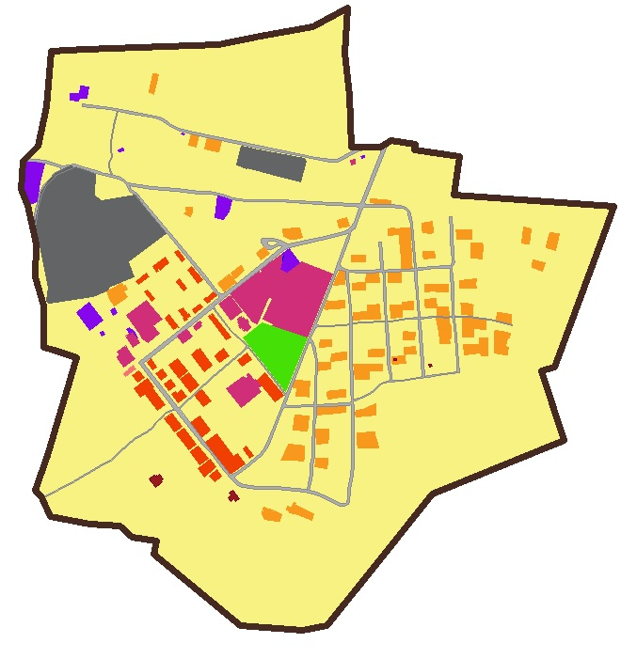
Сведения об объекте
№ п/п | Характеристики объекта | Описание характеристик
1 | 2 | 3
1 | Местоположение объекта | Ивановская область, Тейковский муниципальный район, Новолеушинское сельское поселение, село Новое Леушино
2 | Площадь объекта | 1708517 м²
3 | Иные характеристики объекта | Номер кадастрового квартала: 37:18:020101

Сведения о местоположении границ объекта
Система координат 37.3
Сведения о характерных точках границы земельного участка
Обозначение характерных точек границ | Координаты, м |  | Метод определения координат характерной точки | Средняя квадратичная погрешность положения характерной точки (Mt), м | Описание обозначения точки на местности (при наличии)
Обозначение характерных точек границ | Х | У | Метод определения координат характерной точки |  | Описание обозначения точки на местности (при наличии)
1 | 2 | 3 | 4 | 5 | 6
1 | 6285141.62 | 2186231.27 | Картометрический метод | 0,1
2 | 6285146.90 | 2186330.43 | Картометрический метод | 0,1
3 | 6285160.17 | 2186682.34 | Картометрический метод | 0,1
4 | 6285181.35 | 2186794.38 | Картометрический метод | 0,1
5 | 6285208.25 | 2186934.40 | Картометрический метод | 0,1
6 | 6285257.55 | 2187027.85 | Картометрический метод | 0,1
7 | 6285136.98 | 2187020.55 | Картометрический метод | 0,1
8 | 6285022.95 | 2187033.82 | Картометрический метод | 0,1
9 | 6284883.73 | 2187038.81 | Картометрический метод | 0,1
10 | 6284883.43 | 2187116.56 | Картометрический метод | 0,1
11 | 6284902.18 | 2187144.42 | Картометрический метод | 0,1
12 | 6284890.39 | 2187210.72 | Картометрический метод | 0,1
13 | 6284876.85 | 2187208.43 | Картометрический метод | 0,1
14 | 6284857.44 | 2187329.71 | Картометрический метод | 0,1
15 | 6284755.34 | 2187314.83 | Картометрический метод | 0,1
16 | 6284723.82 | 2187743.54 | Картометрический метод | 0,1
17 | 6284654.19 | 2187717.91 | Картометрический метод | 0,1
18 | 6284291.01 | 2187584.28 | Картометрический метод | 0,1
19 | 6284282.26 | 2187548.56 | Картометрический метод | 0,1
20 | 6284095.32 | 2187609.44 | Картометрический метод | 0,1
21 | 6283950.82 | 2187257.26 | Картометрический метод | 0,1
22 | 6283751.26 | 2187096.68 | Картометрический метод | 0,1
23 | 6283596.21 | 2186973.18 | Картометрический метод | 0,1
24 | 6283584.79 | 2186906.52 | Картометрический метод | 0,1
25 | 6283596.24 | 2186739.94 | Картометрический метод | 0,1
26 | 6283788.55 | 2186507.74 | Картометрический метод | 0,1
27 | 6283825.38 | 2186514.70 | Картометрический метод | 0,1
28 | 6283835.46 | 2186450.05 | Картометрический метод | 0,1
29 | 6283865.14 | 2186416.70 | Картометрический метод | 0,1
30 | 6283870.84 | 2186334.95 | Картометрический метод | 0,1
31 | 6283890.72 | 2186228.80 | Картометрический метод | 0,1
32 | 6283940.22 | 2186208.23 | Картометрический метод | 0,1
33 | 6283960.45 | 2186190.14 | Картометрический метод | 0,1
34 | 6284053.85 | 2186223.02 | Картометрический метод | 0,1
35 | 6284317.38 | 2186301.27 | Картометрический метод | 0,1
36 | 6284336.38 | 2186239.38 | Картометрический метод | 0,1
37 | 6284344.70 | 2186212.26 | Картометрический метод | 0,1
38 | 6284455.90 | 2186211.37 | Картометрический метод | 0,1
39 | 6284535.30 | 2186190.08 | Картометрический метод | 0,1
40 | 6284624.41 | 2186192.05 | Картометрический метод | 0,1
41 | 6284726.30 | 2186170.37 | Картометрический метод | 0,1
42 | 6284770.33 | 2186150.58 | Картометрический метод | 0,1
43 | 6284846.47 | 2186156.57 | Картометрический метод | 0,1
44 | 6284887.31 | 2186197.85 | Картометрический метод | 0,1
45 | 6284992.00 | 2186218.70 | Картометрический метод | 0,1
46 | 6285141.62 | 2186231.27 | Картометрический метод | 0,1

с. Светлый
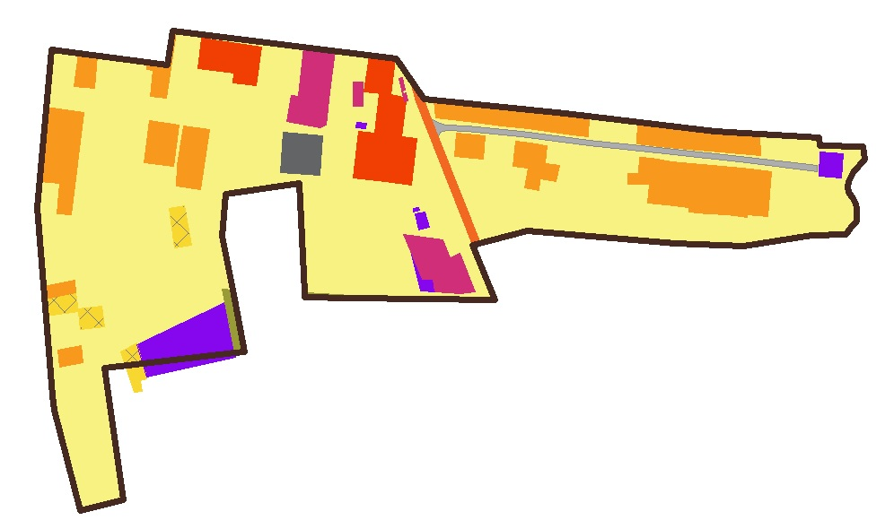
Сведения об объекте
№ п/п | Характеристики объекта | Описание характеристик
1 | 2 | 3
1 | Местоположение объекта | Ивановская область, Тейковский муниципальный район, Новолеушинское сельское поселение, село Светлый
2 | Площадь объекта | 254388 м²
3 | Иные характеристики объекта | Номер кадастрового квартала: 37:18:080121

Сведения о местоположении границ объекта
Система координат 37.3
Сведения о характерных точках границы земельного участка
Обозначение характерных точек границ | Координаты, м |  | Метод определения координат характерной точки | Средняя квадратичная погрешность положения характерной точки (Mt), м | Описание обозначения точки на местности (при наличии)
Обозначение характерных точек границ | Х | У | Метод определения координат характерной точки |  | Описание обозначения точки на местности (при наличии)
1 | 2 | 3 | 4 | 5 | 6
1 | 6288427.56 | 2187536.87 | Картометрический метод | 0,1
2 | 6288408.31 | 2187683.66 | Картометрический метод | 0,1
3 | 6288451.94 | 2187690.28 | Картометрический метод | 0,1
4 | 6288416.86 | 2187972.15 | Картометрический метод | 0,1
5 | 6288365.95 | 2188008.46 | Картометрический метод | 0,1
6 | 6288347.24 | 2188186.01 | Картометрический метод | 0,1
7 | 6288324.64 | 2188375.29 | Картометрический метод | 0,1
8 | 6288316.25 | 2188506.40 | Картометрический метод | 0,1
9 | 6288306.66 | 2188507.58 | Картометрический метод | 0,1
10 | 6288305.51 | 2188562.67 | Картометрический метод | 0,1
11 | 6288289.24 | 2188564.55 | Картометрический метод | 0,1
12 | 6288273.06 | 2188550.39 | Картометрический метод | 0,1
13 | 6288261.66 | 2188544.18 | Картометрический метод | 0,1
14 | 6288254.38 | 2188542.97 | Картометрический метод | 0,1
15 | 6288247.05 | 2188544.24 | Картометрический метод | 0,1
16 | 6288239.50 | 2188549.59 | Картометрический метод | 0,1
17 | 6288232.80 | 2188553.35 | Картометрический метод | 0,1
18 | 6288227.05 | 2188554.23 | Картометрический метод | 0,1
19 | 6288211.10 | 2188555.09 | Картометрический метод | 0,1
20 | 6288202.08 | 2188546.59 | Картометрический метод | 0,1
21 | 6288193.88 | 2188541.33 | Картометрический метод | 0,1
22 | 6288192.85 | 2188497.39 | Картометрический метод | 0,1
23 | 6288179.99 | 2188411.14 | Картометрический метод | 0,1
24 | 6288182.82 | 2188326.02 | Картометрический метод | 0,1
25 | 6288198.66 | 2188138.64 | Картометрический метод | 0,1
26 | 6288180.59 | 2188069.64 | Картометрический метод | 0,1
27 | 6288111.58 | 2188097.19 | Картометрический метод | 0,1
28 | 6288114.09 | 2187916.30 | Картометрический метод | 0,1
29 | 6288114.91 | 2187857.46 | Картометрический метод | 0,1
30 | 6288120.06 | 2187857.20 | Картометрический метод | 0,1
31 | 6288258.88 | 2187850.43 | Картометрический метод | 0,1
32 | 6288245.28 | 2187757.54 | Картометрический метод | 0,1
33 | 6288192.42 | 2187753.18 | Картометрический метод | 0,1
34 | 6288124.50 | 2187765.97 | Картометрический метод | 0,1
35 | 6288045.70 | 2187780.82 | Картометрический метод | 0,1
36 | 6288044.34 | 2187768.77 | Картометрический метод | 0,1
37 | 6288025.82 | 2187604.29 | Картометрический метод | 0,1
38 | 6287858.49 | 2187627.38 | Картометрический метод | 0,1
39 | 6287845.18 | 2187573.36 | Картометрический метод | 0,1
40 | 6287972.38 | 2187540.34 | Картометрический метод | 0,1
41 | 6287989.99 | 2187538.88 | Картометрический метод | 0,1
42 | 6288227.97 | 2187519.22 | Картометрический метод | 0,1
43 | 6288427.56 | 2187536.87 | Картометрический метод | 0,1

с. Григорьево

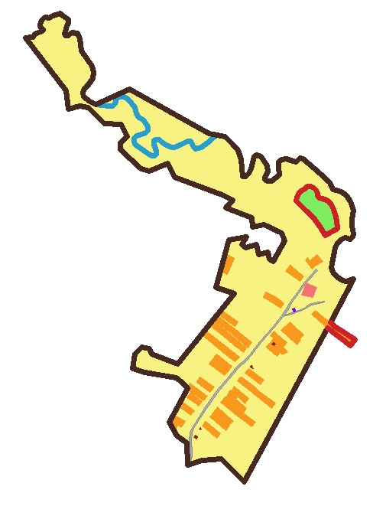
Сведения об объекте
№ п/п | Характеристики объекта | Описание характеристик
1 | 2 | 3
1 | Местоположение объекта | Ивановская область, Тейковский муниципальный район, Новолеушинское сельское поселение, село Григорьево
2 | Площадь объекта | 550596 м²
3 | Иные характеристики объекта | Номер кадастрового квартала: 37:18:080209

Сведения о местоположении границ объекта
Система координат 37.3
Сведения о характерных точках границы земельного участка
Обозначение характерных точек границ | Координаты, м |  | Метод определения координат характерной точки | Средняя квадратичная погрешность положения характерной точки (Mt), м | Описание обозначения точки на местности (при наличии)
Обозначение характерных точек границ | Х | У | Метод определения координат характерной точки |  | Описание обозначения точки на местности (при наличии)
1 | 2 | 3 | 4 | 5 | 6
1 | 6288750.03 | 2190479.99 | Картометрический метод | 0,1
2 | 6288754.30 | 2190497.38 | Картометрический метод | 0,1
3 | 6288753.46 | 2190505.22 | Картометрический метод | 0,1
4 | 6288764.85 | 2190513.16 | Картометрический метод | 0,1
5 | 6288775.20 | 2190538.45 | Картометрический метод | 0,1
6 | 6288777.88 | 2190541.26 | Картометрический метод | 0,1
7 | 6288782.38 | 2190541.07 | Картометрический метод | 0,1
8 | 6288784.85 | 2190537.73 | Картометрический метод | 0,1
9 | 6288791.79 | 2190531.18 | Картометрический метод | 0,1
10 | 6288800.45 | 2190530.97 | Картометрический метод | 0,1
11 | 6288813.98 | 2190536.90 | Картометрический метод | 0,1
12 | 6288822.99 | 2190544.17 | Картометрический метод | 0,1
13 | 6288824.55 | 2190550.99 | Картометрический метод | 0,1
14 | 6288823.74 | 2190556.00 | Картометрический метод | 0,1
15 | 6288821.43 | 2190559.01 | Картометрический метод | 0,1
16 | 6288822.31 | 2190565.34 | Картометрический метод | 0,1
17 | 6288829.18 | 2190571.96 | Картометрический метод | 0,1
18 | 6288830.72 | 2190578.95 | Картометрический метод | 0,1
19 | 6288833.92 | 2190585.26 | Картометрический метод | 0,1
20 | 6288837.49 | 2190596.08 | Картометрический метод | 0,1
21 | 6288838.03 | 2190602.91 | Картометрический метод | 0,1
22 | 6288828.98 | 2190617.46 | Картометрический метод | 0,1
23 | 6288816.59 | 2190632.19 | Картометрический метод | 0,1
24 | 6288809.27 | 2190633.57 | Картометрический метод | 0,1
25 | 6288803.27 | 2190631.94 | Картометрический метод | 0,1
26 | 6288795.59 | 2190628.48 | Картометрический метод | 0,1
27 | 6288783.76 | 2190625.22 | Картометрический метод | 0,1
28 | 6288774.01 | 2190621.26 | Картометрический метод | 0,1
29 | 6288764.14 | 2190618.14 | Картометрический метод | 0,1
30 | 6288759.99 | 2190622.00 | Картометрический метод | 0,1
31 | 6288758.46 | 2190626.70 | Картометрический метод | 0,1
32 | 6288759.84 | 2190632.35 | Картометрический метод | 0,1
33 | 6288766.40 | 2190641.65 | Картометрический метод | 0,1
34 | 6288769.62 | 2190648.30 | Картометрический метод | 0,1
35 | 6288768.30 | 2190655.98 | Картометрический метод | 0,1
36 | 6288766.11 | 2190666.26 | Картометрический метод | 0,1
37 | 6288748.32 | 2190673.33 | Картометрический метод | 0,1
38 | 6288704.17 | 2190681.09 | Картометрический метод | 0,1
39 | 6288676.34 | 2190699.52 | Картометрический метод | 0,1
40 | 6288648.10 | 2190718.36 | Картометрический метод | 0,1
41 | 6288626.22 | 2190724.10 | Картометрический метод | 0,1
42 | 6288606.08 | 2190721.61 | Картометрический метод | 0,1
43 | 6288586.91 | 2190707.56 | Картометрический метод | 0,1
44 | 6288563.28 | 2190689.29 | Картометрический метод | 0,1
45 | 6288553.04 | 2190685.35 | Картометрический метод | 0,1
46 | 6288539.82 | 2190688.38 | Картометрический метод | 0,1
47 | 6288522.26 | 2190709.10 | Картометрический метод | 0,1
48 | 6288510.87 | 2190732.77 | Картометрический метод | 0,1
49 | 6288567.48 | 2190852.97 | Картометрический метод | 0,1
50 | 6288405.95 | 2191140.02 | Картометрический метод | 0,1
51 | 6288394.60 | 2191197.34 | Картометрический метод | 0,1
52 | 6288368.51 | 2191224.74 | Картометрический метод | 0,1
53 | 6288345.63 | 2191243.28 | Картометрический метод | 0,1
54 | 6288312.12 | 2191255.81 | Картометрический метод | 0,1
55 | 6288253.62 | 2191259.95 | Картометрический метод | 0,1
56 | 6288253.06 | 2191271.10 | Картометрический метод | 0,1
57 | 6288262.36 | 2191283.70 | Картометрический метод | 0,1
58 | 6288278.71 | 2191292.32 | Картометрический метод | 0,1
59 | 6288322.62 | 2191303.16 | Картометрический метод | 0,1
60 | 6288330.33 | 2191311.18 | Картометрический метод | 0,1
61 | 6288323.13 | 2191326.74 | Картометрический метод | 0,1
62 | 6288289.90 | 2191348.78 | Картометрический метод | 0,1
63 | 6288269.29 | 2191351.24 | Картометрический метод | 0,1
64 | 6288250.50 | 2191340.10 | Картометрический метод | 0,1
65 | 6288240.62 | 2191340.72 | Картометрический метод | 0,1
66 | 6288234.73 | 2191349.69 | Картометрический метод | 0,1
67 | 6288236.16 | 2191366.26 | Картометрический метод | 0,1
68 | 6288257.21 | 2191393.58 | Картометрический метод | 0,1
69 | 6288264.20 | 2191394.14 | Картометрический метод | 0,1
70 | 6288278.64 | 2191391.13 | Картометрический метод | 0,1
71 | 6288303.77 | 2191390.01 | Картометрический метод | 0,1
72 | 6288313.09 | 2191401.36 | Картометрический метод | 0,1
73 | 6288314.94 | 2191417.53 | Картометрический метод | 0,1
74 | 6288306.38 | 2191441.74 | Картометрический метод | 0,1
75 | 6288304.58 | 2191452.86 | Картометрический метод | 0,1
76 | 6288317.15 | 2191468.02 | Картометрический метод | 0,1
77 | 6288315.38 | 2191477.07 | Картометрический метод | 0,1
78 | 6288262.27 | 2191540.04 | Картометрический метод | 0,1
79 | 6288230.54 | 2191574.10 | Картометрический метод | 0,1
80 | 6288206.09 | 2191586.82 | Картометрический метод | 0,1
81 | 6288201.43 | 2191596.23 | Картометрический метод | 0,1
82 | 6288196.65 | 2191615.56 | Картометрический метод | 0,1
83 | 6288183.62 | 2191636.38 | Картометрический метод | 0,1
84 | 6288162.02 | 2191650.39 | Картометрический метод | 0,1
85 | 6288131.03 | 2191659.66 | Картометрический метод | 0,1
86 | 6288098.58 | 2191654.02 | Картометрический метод | 0,1
87 | 6288072.23 | 2191654.30 | Картометрический метод | 0,1
88 | 6288046.64 | 2191659.96 | Картометрический метод | 0,1
89 | 6288033.49 | 2191658.03 | Картометрический метод | 0,1
90 | 6288026.60 | 2191650.02 | Картометрический метод | 0,1
91 | 6288030.97 | 2191630.69 | Картометрический метод | 0,1
92 | 6288027.84 | 2191618.22 | Картометрический метод | 0,1
93 | 6288012.41 | 2191602.60 | Картометрический метод | 0,1
94 | 6287996.48 | 2191592.75 | Картометрический метод | 0,1
95 | 6287925.42 | 2191580.51 | Картометрический метод | 0,1
96 | 6287908.89 | 2191585.95 | Картометрический метод | 0,1
97 | 6287890.60 | 2191599.62 | Картометрический метод | 0,1
98 | 6287877.14 | 2191621.26 | Картометрический метод | 0,1
99 | 6287874.10 | 2191633.59 | Картометрический метод | 0,1
100 | 6287882.79 | 2191660.65 | Картометрический метод | 0,1
101 | 6287727.37 | 2191576.48 | Картометрический метод | 0,1
102 | 6287708.73 | 2191598.10 | Картометрический метод | 0,1
103 | 6287665.75 | 2191665.13 | Картометрический метод | 0,1
104 | 6287644.79 | 2191648.81 | Картометрический метод | 0,1
105 | 6287706.65 | 2191565.26 | Картометрический метод | 0,1
106 | 6287153.08 | 2191265.47 | Картометрический метод | 0,1
107 | 6287235.89 | 2191182.62 | Картометрический метод | 0,1
108 | 6287231.76 | 2191114.35 | Картометрический метод | 0,1
109 | 6287214.82 | 2191063.49 | Картометрический метод | 0,1
110 | 6287292.83 | 2191058.82 | Картометрический метод | 0,1
111 | 6287319.67 | 2191025.29 | Картометрический метод | 0,1
112 | 6287368.75 | 2190997.59 | Картометрический метод | 0,1
113 | 6287487.92 | 2191060.99 | Картометрический метод | 0,1
114 | 6287490.17 | 2191057.97 | Картометрический метод | 0,1
115 | 6287492.88 | 2191059.80 | Картометрический метод | 0,1
116 | 6287510.14 | 2191047.28 | Картометрический метод | 0,1
117 | 6287528.09 | 2191021.14 | Картометрический метод | 0,1
118 | 6287548.44 | 2190907.94 | Картометрический метод | 0,1
119 | 6287560.34 | 2190863.99 | Картометрический метод | 0,1
120 | 6287614.26 | 2190873.97 | Картометрический метод | 0,1
121 | 6287637.82 | 2190898.45 | Картометрический метод | 0,1
122 | 6287633.72 | 2190923.62 | Картометрический метод | 0,1
123 | 6287612.22 | 2190933.26 | Картометрический метод | 0,1
124 | 6287578.31 | 2191025.98 | Картометрический метод | 0,1
125 | 6287832.06 | 2191230.81 | Картометрический метод | 0,1
126 | 6287851.80 | 2191164.30 | Картометрический метод | 0,1
127 | 6288023.41 | 2191210.84 | Картометрический метод | 0,1
128 | 6288035.30 | 2191273.74 | Картометрический метод | 0,1
129 | 6288008.64 | 2191257.18 | Картометрический метод | 0,1
130 | 6287997.15 | 2191271.84 | Картометрический метод | 0,1
131 | 6288007.96 | 2191309.95 | Картометрический метод | 0,1
132 | 6287970.14 | 2191317.99 | Картометрический метод | 0,1
133 | 6287978.51 | 2191350.99 | Картометрический метод | 0,1
134 | 6287955.42 | 2191356.01 | Картометрический метод | 0,1
135 | 6287947.42 | 2191370.88 | Картометрический метод | 0,1
136 | 6288020.52 | 2191413.41 | Картометрический метод | 0,1
137 | 6288048.24 | 2191401.70 | Картометрический метод | 0,1
138 | 6288077.98 | 2191339.20 | Картометрический метод | 0,1
139 | 6288069.73 | 2191297.36 | Картометрический метод | 0,1
140 | 6288103.71 | 2191294.28 | Картометрический метод | 0,1
141 | 6288138.87 | 2191201.59 | Картометрический метод | 0,1
142 | 6288166.22 | 2191224.89 | Картометрический метод | 0,1
143 | 6288185.76 | 2191187.91 | Картометрический метод | 0,1
144 | 6288250.74 | 2191016.30 | Картометрический метод | 0,1
145 | 6288297.86 | 2190991.29 | Картометрический метод | 0,1
146 | 6288272.84 | 2190925.77 | Картометрический метод | 0,1
147 | 6288281.21 | 2190894.95 | Картометрический метод | 0,1
148 | 6288349.90 | 2190819.40 | Картометрический метод | 0,1
149 | 6288373.78 | 2190820.90 | Картометрический метод | 0,1
150 | 6288394.36 | 2190845.34 | Картометрический метод | 0,1
151 | 6288439.46 | 2190822.29 | Картометрический метод | 0,1
152 | 6288443.25 | 2190761.37 | Картометрический метод | 0,1
153 | 6288499.74 | 2190705.57 | Картометрический метод | 0,1
154 | 6288506.11 | 2190674.70 | Картометрический метод | 0,1
155 | 6288493.98 | 2190632.85 | Картометрический метод | 0,1
156 | 6288559.98 | 2190626.09 | Картометрический метод | 0,1
157 | 6288750.03 | 2190479.99 | Картометрический метод | 0,1
1 | 6288065.28 | 2191603.32 | Картометрический метод | 0,1
2 | 6288039.62 | 2191556.93 | Картометрический метод | 0,1
3 | 6288067.95 | 2191542.48 | Картометрический метод | 0,1
4 | 6288105.31 | 2191515.28 | Картометрический метод | 0,1
5 | 6288129.64 | 2191490.13 | Картометрический метод | 0,1
6 | 6288163.72 | 2191453.98 | Картометрический метод | 0,1
7 | 6288177.16 | 2191455.82 | Картометрический метод | 0,1
8 | 6288188.86 | 2191460.93 | Картометрический метод | 0,1
9 | 6288199.86 | 2191470.29 | Картометрический метод | 0,1
10 | 6288206.89 | 2191482.45 | Картометрический метод | 0,1
11 | 6288215.24 | 2191495.06 | Картометрический метод | 0,1
12 | 6288215.28 | 2191504.68 | Картометрический метод | 0,1
13 | 6288210.86 | 2191515.87 | Картометрический метод | 0,1
14 | 6288201.86 | 2191524.22 | Картометрический метод | 0,1
15 | 6288192.30 | 2191529.88 | Картометрический метод | 0,1
16 | 6288184.29 | 2191529.71 | Картометрический метод | 0,1
17 | 6288175.33 | 2191537.00 | Картометрический метод | 0,1
18 | 6288172.17 | 2191546.63 | Картометрический метод | 0,1
19 | 6288167.01 | 2191563.01 | Картометрический метод | 0,1
20 | 6288156.06 | 2191577.17 | Картометрический метод | 0,1
21 | 6288140.09 | 2191586.06 | Картометрический метод | 0,1
22 | 6288118.41 | 2191593.94 | Картометрический метод | 0,1
23 | 6288091.99 | 2191600.31 | Картометрический метод | 0,1
24 | 6288065.28 | 2191603.32 | Картометрический метод | 0,1

д. Старое Леушино

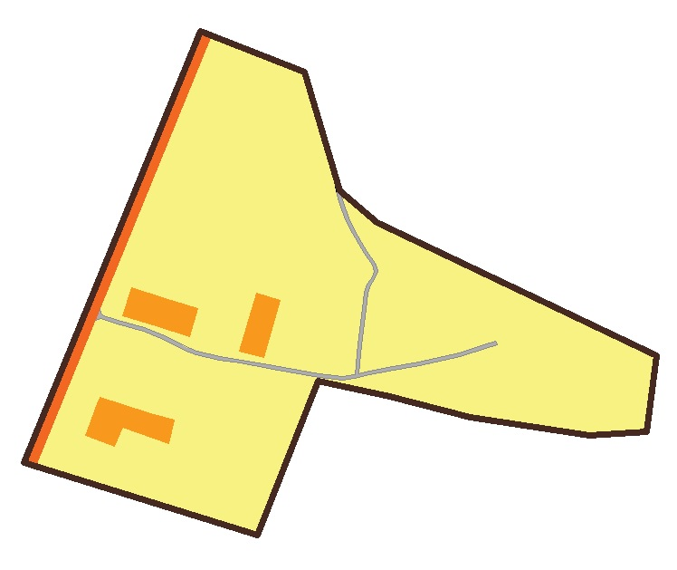

Сведения об объекте
№ п/п | Характеристики объекта | Описание характеристик
1 | 2 | 3
1 | Местоположение объекта | Ивановская область, Тейковский муниципальный район, Новолеушинское сельское поселение, деревня Старое Леушино
2 | Площадь объекта | 98553 м²
3 | Иные характеристики объекта | Номер кадастрового квартала: 37:18:020207

Сведения о местоположении границ объекта
Система координат 37.3
Сведения о характерных точках границы земельного участка
Обозначение характерных точек границ | Координаты, м |  | Метод определения координат характерной точки | Средняя квадратичная погрешность положения характерной точки (Mt), м | Описание обозначения точки на местности (при наличии)
Обозначение характерных точек границ | Х | У | Метод определения координат характерной точки |  | Описание обозначения точки на местности (при наличии)
1 | 2 | 3 | 4 | 5 | 6
1 | 6285568.40 | 2187418.54 | Картометрический метод | 0,1
2 | 6285533.94 | 2187504.84 | Картометрический метод | 0,1
3 | 6285435.46 | 2187534.41 | Картометрический метод | 0,1
4 | 6285409.07 | 2187565.27 | Картометрический метод | 0,1
5 | 6285298.34 | 2187798.30 | Картометрический метод | 0,1
6 | 6285234.93 | 2187790.50 | Картометрический метод | 0,1
7 | 6285232.18 | 2187742.68 | Картометрический метод | 0,1
8 | 6285247.20 | 2187643.20 | Картометрический метод | 0,1
9 | 6285264.34 | 2187576.17 | Картометрический метод | 0,1
10 | 6285277.10 | 2187516.73 | Картометрический метод | 0,1
11 | 6285149.04 | 2187465.54 | Картометрический метод | 0,1
12 | 6285208.87 | 2187271.43 | Картометрический метод | 0,1
13 | 6285568.40 | 2187418.54 | Картометрический метод | 0,1

д. Четвертый участок Тейковского торфопредприятия

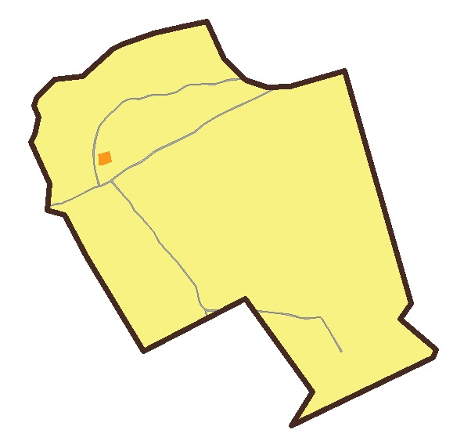
Сведения об объекте
№ п/п | Характеристики объекта | Описание характеристик
1 | 2 | 3
1 | Местоположение объекта | Ивановская область, Тейковский муниципальный район, Новолеушинское сельское поселение, деревня Четвертый участок Тейковского торфопредприятия
2 | Площадь объекта | 658642 м²
3 | Иные характеристики объекта | Номер кадастрового квартала: 37:18:020204

Сведения о местоположении границ объекта
Система координат 37.3
Сведения о характерных точках границы земельного участка
Обозначение характерных точек границ | Координаты, м |  | Метод определения координат характерной точки | Средняя квадратичная погрешность положения характерной точки (Mt), м | Описание обозначения точки на местности (при наличии)
Обозначение характерных точек границ | Х | У | Метод определения координат характерной точки |  | Описание обозначения точки на местности (при наличии)
1 | 2 | 3 | 4 | 5 | 6
1 | 6282368.49 | 2183256.41 | Картометрический метод | 0,1
2 | 6282267.84 | 2183302.59 | Картометрический метод | 0,1
3 | 6282211.93 | 2183362.14 | Картометрический метод | 0,1
4 | 6282193.13 | 2183419.14 | Картометрический метод | 0,1
5 | 6282193.38 | 2183478.80 | Картометрический метод | 0,1
6 | 6282237.28 | 2183624.96 | Картометрический метод | 0,1
7 | 6281615.76 | 2183803.76 | Картометрический метод | 0,1
8 | 6281573.52 | 2183773.57 | Картометрический метод | 0,1
9 | 6281491.22 | 2183870.81 | Картометрический метод | 0,1
10 | 6281470.02 | 2183861.34 | Картометрический метод | 0,1
11 | 6281287.98 | 2183483.65 | Картометрический метод | 0,1
12 | 6281378.14 | 2183539.66 | Картометрический метод | 0,1
13 | 6281626.75 | 2183360.53 | Картометрический метод | 0,1
14 | 6281488.09 | 2183088.47 | Картометрический метод | 0,1
15 | 6281739.70 | 2182934.18 | Картометрический метод | 0,1
16 | 6281850.62 | 2182876.96 | Картометрический метод | 0,1
17 | 6281864.79 | 2182830.00 | Картометрический метод | 0,1
18 | 6281934.34 | 2182836.03 | Картометрический метод | 0,1
19 | 6282045.16 | 2182785.57 | Картометрический метод | 0,1
20 | 6282066.34 | 2182796.16 | Картометрический метод | 0,1
21 | 6282112.23 | 2182807.30 | Картометрический метод | 0,1
22 | 6282141.61 | 2182795.57 | Картометрический метод | 0,1
23 | 6282164.00 | 2182800.56 | Картометрический метод | 0,1
24 | 6282213.84 | 2182848.93 | Картометрический метод | 0,1
25 | 6282221.73 | 2182923.39 | Картометрический метод | 0,1
26 | 6282294.66 | 2183006.03 | Картометрический метод | 0,1
27 | 6282307.77 | 2183031.09 | Картометрический метод | 0,1
28 | 6282335.74 | 2183114.99 | Картометрический метод | 0,1
29 | 6282353.76 | 2183188.55 | Картометрический метод | 0,1
30 | 6282368.49 | 2183256.41 | Картометрический метод | 0,1

д. Березовик

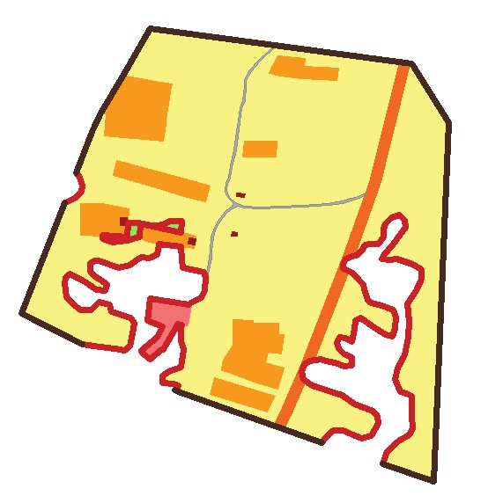

Сведения об объекте
№ п/п | Характеристики объекта | Описание характеристик
1 | 2 | 3
1 | Местоположение объекта | Ивановская область, Тейковский муниципальный район, Новолеушинское сельское поселение, деревня Березовик
2 | Площадь объекта | 216370 м²
3 | Иные характеристики объекта | Номер кадастрового квартала: 37:18:080223

Сведения о местоположении границ объекта
Система координат 37.3
Сведения о характерных точках границы земельного участка
Обозначение характерных точек границ | Координаты, м |  | Метод определения координат характерной точки | Средняя квадратичная погрешность положения характерной точки (Mt), м | Описание обозначения точки на местности (при наличии)
Обозначение характерных точек границ | Х | У | Метод определения координат характерной точки |  | Описание обозначения точки на местности (при наличии)
1 | 2 | 3 | 4 | 5 | 6
1 | 6285323.42 | 2194460.61 | Картометрический метод | 0,1
2 | 6285347.39 | 2194471.39 | Картометрический метод | 0,1
3 | 6285398.30 | 2194501.54 | Картометрический метод | 0,1
4 | 6285463.73 | 2194538.50 | Картометрический метод | 0,1
5 | 6285414.46 | 2194898.18 | Картометрический метод | 0,1
6 | 6285333.33 | 2194949.52 | Картометрический метод | 0,1
7 | 6284840.21 | 2194927.90 | Картометрический метод | 0,1
8 | 6284864.45 | 2194858.63 | Картометрический метод | 0,1
9 | 6284880.68 | 2194864.72 | Картометрический метод | 0,1
10 | 6284895.43 | 2194879.56 | Картометрический метод | 0,1
11 | 6284903.84 | 2194894.98 | Картометрический метод | 0,1
12 | 6284912.04 | 2194899.57 | Картометрический метод | 0,1
13 | 6284930.26 | 2194898.21 | Картометрический метод | 0,1
14 | 6284957.00 | 2194898.18 | Картометрический метод | 0,1
15 | 6284961.34 | 2194891.21 | Картометрический метод | 0,1
16 | 6284963.72 | 2194882.11 | Картометрический метод | 0,1
17 | 6284980.30 | 2194875.58 | Картометрический метод | 0,1
18 | 6284995.48 | 2194879.20 | Картометрический метод | 0,1
19 | 6285014.54 | 2194888.08 | Картометрический метод | 0,1
20 | 6285037.83 | 2194893.03 | Картометрический метод | 0,1
21 | 6285060.21 | 2194894.89 | Картометрический метод | 0,1
22 | 6285083.82 | 2194891.68 | Картометрический метод | 0,1
23 | 6285102.72 | 2194904.64 | Картометрический метод | 0,1
24 | 6285118.81 | 2194911.36 | Картометрический метод | 0,1
25 | 6285131.03 | 2194912.02 | Картометрический метод | 0,1
26 | 6285138.66 | 2194899.03 | Картометрический метод | 0,1
27 | 6285146.60 | 2194877.69 | Картометрический метод | 0,1
28 | 6285144.94 | 2194867.42 | Картометрический метод | 0,1
29 | 6285145.54 | 2194856.83 | Картометрический метод | 0,1
30 | 6285151.36 | 2194859.50 | Картометрический метод | 0,1
31 | 6285157.67 | 2194865.25 | Картометрический метод | 0,1
32 | 6285166.77 | 2194873.13 | Картометрический метод | 0,1
33 | 6285180.09 | 2194883.02 | Картометрический метод | 0,1
34 | 6285189.85 | 2194889.31 | Картометрический метод | 0,1
35 | 6285199.05 | 2194888.83 | Картометрический метод | 0,1
36 | 6285206.27 | 2194881.55 | Картометрический метод | 0,1
37 | 6285203.22 | 2194870.21 | Картометрический метод | 0,1
38 | 6285194.13 | 2194862.11 | Картометрический метод | 0,1
39 | 6285187.07 | 2194859.81 | Картометрический метод | 0,1
40 | 6285175.86 | 2194859.39 | Картометрический метод | 0,1
41 | 6285166.95 | 2194851.92 | Картометрический метод | 0,1
42 | 6285165.56 | 2194834.51 | Картометрический метод | 0,1
43 | 6285157.59 | 2194829.11 | Картометрический метод | 0,1
44 | 6285150.73 | 2194821.71 | Картометрический метод | 0,1
45 | 6285149.93 | 2194815.55 | Картометрический метод | 0,1
46 | 6285146.16 | 2194807.25 | Картометрический метод | 0,1
47 | 6285138.53 | 2194803.90 | Картометрический метод | 0,1
48 | 6285132.21 | 2194803.67 | Картометрический метод | 0,1
49 | 6285130.13 | 2194810.32 | Картометрический метод | 0,1
50 | 6285126.42 | 2194816.72 | Картометрический метод | 0,1
51 | 6285117.11 | 2194825.35 | Картометрический метод | 0,1
52 | 6285111.57 | 2194831.47 | Картометрический метод | 0,1
53 | 6285104.36 | 2194833.25 | Картометрический метод | 0,1
54 | 6285089.09 | 2194837.78 | Картометрический метод | 0,1
55 | 6285085.36 | 2194842.13 | Картометрический метод | 0,1
56 | 6285082.05 | 2194856.91 | Картометрический метод | 0,1
57 | 6285075.95 | 2194872.81 | Картометрический метод | 0,1
58 | 6285065.99 | 2194876.73 | Картометрический метод | 0,1
59 | 6285050.95 | 2194875.15 | Картометрический метод | 0,1
60 | 6285039.84 | 2194872.08 | Картометрический метод | 0,1
61 | 6285041.64 | 2194861.95 | Картометрический метод | 0,1
62 | 6285052.68 | 2194845.00 | Картометрический метод | 0,1
63 | 6285065.37 | 2194827.71 | Картометрический метод | 0,1
64 | 6285061.15 | 2194820.62 | Картометрический метод | 0,1
65 | 6285049.58 | 2194818.96 | Картометрический метод | 0,1
66 | 6285032.65 | 2194815.87 | Картометрический метод | 0,1
67 | 6285036.95 | 2194807.26 | Картометрический метод | 0,1
68 | 6285038.25 | 2194799.55 | Картометрический метод | 0,1
69 | 6285030.68 | 2194794.77 | Картометрический метод | 0,1
70 | 6285022.42 | 2194797.33 | Картометрический метод | 0,1
71 | 6285015.57 | 2194805.44 | Картометрический метод | 0,1
72 | 6285010.10 | 2194815.45 | Картометрический метод | 0,1
73 | 6284999.47 | 2194815.97 | Картометрический метод | 0,1
74 | 6284998.24 | 2194805.00 | Картометрический метод | 0,1
75 | 6285002.77 | 2194792.93 | Картометрический метод | 0,1
76 | 6285005.30 | 2194779.74 | Картометрический метод | 0,1
77 | 6285008.59 | 2194773.75 | Картометрический метод | 0,1
78 | 6285005.12 | 2194757.28 | Картометрический метод | 0,1
79 | 6285000.50 | 2194749.96 | Картометрический метод | 0,1
80 | 6284991.45 | 2194746.36 | Картометрический метод | 0,1
81 | 6284980.53 | 2194749.02 | Картометрический метод | 0,1
82 | 6284971.27 | 2194761.94 | Картометрический метод | 0,1
83 | 6284958.53 | 2194802.30 | Картометрический метод | 0,1
84 | 6284945.83 | 2194819.99 | Картометрический метод | 0,1
85 | 6284936.55 | 2194844.35 | Картометрический метод | 0,1
86 | 6284929.16 | 2194851.21 | Картометрический метод | 0,1
87 | 6284919.95 | 2194851.89 | Картометрический метод | 0,1
88 | 6284902.95 | 2194842.07 | Картометрический метод | 0,1
89 | 6284899.43 | 2194829.07 | Картометрический метод | 0,1
90 | 6284905.00 | 2194814.59 | Картометрический метод | 0,1
91 | 6284910.50 | 2194803.77 | Картометрический метод | 0,1
92 | 6284909.98 | 2194790.28 | Картометрический метод | 0,1
93 | 6284900.31 | 2194779.00 | Картометрический метод | 0,1
94 | 6284893.65 | 2194775.23 | Картометрический метод | 0,1
95 | 6284962.77 | 2194577.79 | Картометрический метод | 0,1
96 | 6284965.41 | 2194572.49 | Картометрический метод | 0,1
97 | 6284965.90 | 2194573.56 | Картометрический метод | 0,1
98 | 6284971.94 | 2194576.97 | Картометрический метод | 0,1
99 | 6284974.49 | 2194571.11 | Картометрический метод | 0,1
100 | 6284975.91 | 2194555.86 | Картометрический метод | 0,1
101 | 6284985.67 | 2194556.22 | Картометрический метод | 0,1
102 | 6284991.76 | 2194563.90 | Картометрический метод | 0,1
103 | 6284997.49 | 2194581.11 | Картометрический метод | 0,1
104 | 6285021.79 | 2194585.20 | Картометрический метод | 0,1
105 | 6285033.62 | 2194581.39 | Картометрический метод | 0,1
106 | 6285050.63 | 2194580.96 | Картометрический метод | 0,1
107 | 6285055.83 | 2194581.90 | Картометрический метод | 0,1
108 | 6285056.91 | 2194576.38 | Картометрический метод | 0,1
109 | 6285052.72 | 2194575.53 | Картометрический метод | 0,1
110 | 6285026.49 | 2194559.28 | Картометрический метод | 0,1
111 | 6285021.35 | 2194557.43 | Картометрический метод | 0,1
112 | 6285020.88 | 2194553.96 | Картометрический метод | 0,1
113 | 6285008.40 | 2194539.30 | Картометрический метод | 0,1
114 | 6285016.77 | 2194528.21 | Картометрический метод | 0,1
115 | 6285020.76 | 2194526.24 | Картометрический метод | 0,1
116 | 6285037.85 | 2194547.86 | Картометрический метод | 0,1
117 | 6285052.53 | 2194555.27 | Картометрический метод | 0,1
118 | 6285061.35 | 2194535.51 | Картометрический метод | 0,1
119 | 6285091.87 | 2194539.13 | Картометрический метод | 0,1
120 | 6285083.11 | 2194592.42 | Картометрический метод | 0,1
121 | 6285085.22 | 2194593.94 | Картометрический метод | 0,1
122 | 6285093.15 | 2194609.12 | Картометрический метод | 0,1
123 | 6285102.54 | 2194613.71 | Картометрический метод | 0,1
124 | 6285120.59 | 2194614.39 | Картометрический метод | 0,1
125 | 6285128.10 | 2194612.54 | Картометрический метод | 0,1
126 | 6285133.45 | 2194582.99 | Картометрический метод | 0,1
127 | 6285145.16 | 2194582.37 | Картометрический метод | 0,1
128 | 6285163.04 | 2194581.33 | Картометрический метод | 0,1
129 | 6285167.23 | 2194550.97 | Картометрический метод | 0,1
130 | 6285165.37 | 2194551.28 | Картометрический метод | 0,1
131 | 6285152.67 | 2194548.26 | Картометрический метод | 0,1
132 | 6285146.99 | 2194537.15 | Картометрический метод | 0,1
133 | 6285148.45 | 2194526.59 | Картометрический метод | 0,1
134 | 6285144.44 | 2194520.13 | Картометрический метод | 0,1
135 | 6285137.35 | 2194511.03 | Картометрический метод | 0,1
136 | 6285133.55 | 2194494.79 | Картометрический метод | 0,1
137 | 6285144.08 | 2194468.62 | Картометрический метод | 0,1
138 | 6285143.47 | 2194462.23 | Картометрический метод | 0,1
139 | 6285140.27 | 2194456.79 | Картометрический метод | 0,1
140 | 6285129.44 | 2194456.81 | Картометрический метод | 0,1
141 | 6285123.10 | 2194461.46 | Картометрический метод | 0,1
142 | 6285117.65 | 2194470.61 | Картометрический метод | 0,1
143 | 6285110.75 | 2194479.06 | Картометрический метод | 0,1
144 | 6285102.33 | 2194476.84 | Картометрический метод | 0,1
145 | 6285103.85 | 2194464.57 | Картометрический метод | 0,1
146 | 6285115.04 | 2194449.47 | Картометрический метод | 0,1
147 | 6285125.90 | 2194429.16 | Картометрический метод | 0,1
148 | 6285120.28 | 2194423.10 | Картометрический метод | 0,1
149 | 6285111.82 | 2194421.72 | Картометрический метод | 0,1
150 | 6285093.67 | 2194424.23 | Картометрический метод | 0,1
151 | 6285084.87 | 2194432.19 | Картометрический метод | 0,1
152 | 6285076.16 | 2194443.56 | Картометрический метод | 0,1
153 | 6285076.04 | 2194458.22 | Картометрический метод | 0,1
154 | 6285086.50 | 2194468.39 | Картометрический метод | 0,1
155 | 6285083.20 | 2194482.72 | Картометрический метод | 0,1
156 | 6285073.53 | 2194485.75 | Картометрический метод | 0,1
157 | 6285065.31 | 2194512.02 | Картометрический метод | 0,1
158 | 6285057.89 | 2194517.48 | Картометрический метод | 0,1
159 | 6285025.83 | 2194510.97 | Картометрический метод | 0,1
160 | 6285020.58 | 2194503.55 | Картометрический метод | 0,1
161 | 6285023.22 | 2194489.83 | Картометрический метод | 0,1
162 | 6285025.04 | 2194469.49 | Картометрический метод | 0,1
163 | 6285028.65 | 2194446.04 | Картометрический метод | 0,1
164 | 6285070.58 | 2194362.21 | Картометрический метод | 0,1
165 | 6285223.81 | 2194421.84 | Картометрический метод | 0,1
166 | 6285223.87 | 2194422.55 | Картометрический метод | 0,1
167 | 6285230.74 | 2194436.53 | Картометрический метод | 0,1
168 | 6285238.90 | 2194444.01 | Картометрический метод | 0,1
169 | 6285246.23 | 2194445.55 | Картометрический метод | 0,1
170 | 6285258.81 | 2194442.01 | Картометрический метод | 0,1
171 | 6285264.11 | 2194437.52 | Картометрический метод | 0,1
172 | 6285323.42 | 2194460.61 | Картометрический метод | 0,1
1 | 6285196.18 | 2194508.45 | Картометрический метод | 0,1
2 | 6285195.64 | 2194523.46 | Картометрический метод | 0,1
3 | 6285192.14 | 2194541.38 | Картометрический метод | 0,1
4 | 6285191.86 | 2194549.09 | Картометрический метод | 0,1
5 | 6285194.37 | 2194559.44 | Картометрический метод | 0,1
6 | 6285198.17 | 2194565.74 | Картометрический метод | 0,1
7 | 6285197.66 | 2194581.75 | Картометрический метод | 0,1
8 | 6285182.80 | 2194581.41 | Картометрический метод | 0,1
9 | 6285194.50 | 2194525.79 | Картометрический метод | 0,1
10 | 6285176.20 | 2194523.77 | Картометрический метод | 0,1
11 | 6285174.57 | 2194519.06 | Картометрический метод | 0,1
12 | 6285171.14 | 2194506.83 | Картометрический метод | 0,1
13 | 6285168.82 | 2194487.14 | Картометрический метод | 0,1
14 | 6285174.16 | 2194473.04 | Картометрический метод | 0,1
15 | 6285178.23 | 2194473.19 | Картометрический метод | 0,1
16 | 6285176.96 | 2194507.75 | Картометрический метод | 0,1
17 | 6285196.18 | 2194508.45 | Картометрический метод | 0,1

д. Бураково

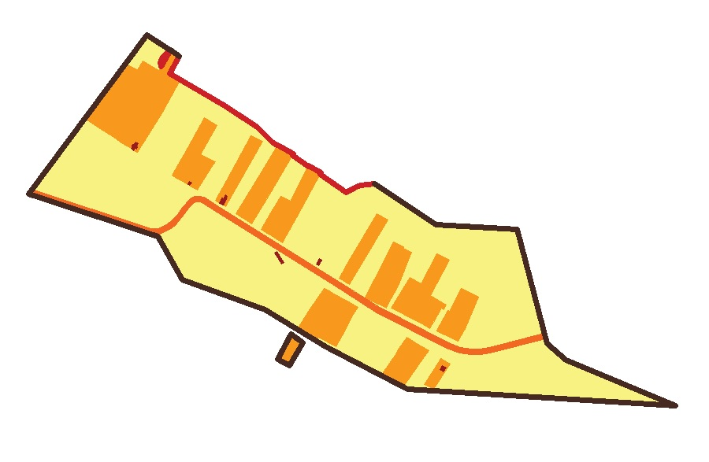
Сведения об объекте
№ п/п | Характеристики объекта | Описание характеристик
1 | 2 | 3
1 | Местоположение объекта | Ивановская область, Тейковский муниципальный район, Новолеушинское сельское поселение, деревня Бураково
2 | Площадь объекта | 266134 м²
3 | Иные характеристики объекта | Номер кадастрового квартала: 37:18:080221

Сведения о местоположении границ объекта
Система координат 37.3
Сведения о характерных точках границы земельного участка
Обозначение характерных точек границ | Координаты, м |  | Метод определения координат характерной точки | Средняя квадратичная погрешность положения характерной точки (Mt), м | Описание обозначения точки на местности (при наличии)
Обозначение характерных точек границ | Х | У | Метод определения координат характерной точки |  | Описание обозначения точки на местности (при наличии)
1 | 2 | 3 | 4 | 5 | 6
1 | 6287453.61 | 2194091.35 | Картометрический метод | 0,1
2 | 6287427.34 | 2194131.36 | Картометрический метод | 0,1
3 | 6287414.42 | 2194118.39 | Картометрический метод | 0,1
4 | 6287405.31 | 2194115.42 | Картометрический метод | 0,1
5 | 6287397.65 | 2194116.33 | Картометрический метод | 0,1
6 | 6287426.29 | 2194132.95 | Картометрический метод | 0,1
7 | 6287415.84 | 2194148.88 | Картометрический метод | 0,1
8 | 6287385.44 | 2194131.37 | Картометрический метод | 0,1
9 | 6287328.32 | 2194229.65 | Картометрический метод | 0,1
10 | 6287289.54 | 2194286.66 | Картометрический метод | 0,1
11 | 6287264.14 | 2194312.97 | Картометрический метод | 0,1
12 | 6287258.01 | 2194321.96 | Картометрический метод | 0,1
13 | 6287258.58 | 2194322.30 | Картометрический метод | 0,1
14 | 6287242.55 | 2194351.56 | Картометрический метод | 0,1
15 | 6287239.23 | 2194349.55 | Картометрический метод | 0,1
16 | 6287220.49 | 2194377.06 | Картометрический метод | 0,1
17 | 6287221.96 | 2194377.81 | Картометрический метод | 0,1
18 | 6287209.38 | 2194399.83 | Картометрический метод | 0,1
19 | 6287206.18 | 2194398.08 | Картометрический метод | 0,1
20 | 6287174.70 | 2194444.32 | Картометрический метод | 0,1
21 | 6287183.82 | 2194462.32 | Картометрический метод | 0,1
22 | 6287186.38 | 2194469.20 | Картометрический метод | 0,1
23 | 6287188.93 | 2194494.53 | Картометрический метод | 0,1
24 | 6287117.22 | 2194603.79 | Картометрический метод | 0,1
25 | 6287107.86 | 2194747.69 | Картометрический метод | 0,1
26 | 6286905.52 | 2194800.25 | Картометрический метод | 0,1
27 | 6286876.60 | 2194834.36 | Картометрический метод | 0,1
28 | 6286795.78 | 2195028.54 | Картометрический метод | 0,1
29 | 6286824.24 | 2194553.17 | Картометрический метод | 0,1
30 | 6286883.35 | 2194440.68 | Картометрический метод | 0,1
31 | 6286899.83 | 2194408.52 | Картометрический метод | 0,1
32 | 6286966.46 | 2194300.75 | Картометрический метод | 0,1
33 | 6287019.37 | 2194154.34 | Картометрический метод | 0,1
34 | 6287095.35 | 2194110.04 | Картометрический метод | 0,1
35 | 6287171.78 | 2193881.06 | Картометрический метод | 0,1
36 | 6287453.61 | 2194091.35 | Картометрический метод | 0,1
1 | 6286922.61 | 2194346.38 | Картометрический метод | 0,1
2 | 6286907.40 | 2194367.44 | Картометрический метод | 0,1
3 | 6286866.11 | 2194343.38 | Картометрический метод | 0,1
4 | 6286878.32 | 2194323.37 | Картометрический метод | 0,1
5 | 6286922.61 | 2194346.38 | Картометрический метод | 0,1

д. Воронково


Сведения об объекте
№ п/п | Характеристики объекта | Описание характеристик
1 | 2 | 3
1 | Местоположение объекта | Ивановская область, Тейковский муниципальный район, Новолеушинское сельское поселение, деревня Воронково
2 | Площадь объекта | 72241 м²
3 | Иные характеристики объекта | Номер кадастрового квартала: 37:18:080319

Сведения о местоположении границ объекта
Система координат 37.3
Сведения о характерных точках границы земельного участка
Обозначение характерных точек границ | Координаты, м |  | Метод определения координат характерной точки | Средняя квадратичная погрешность положения характерной точки (Mt), м | Описание обозначения точки на местности (при наличии)
Обозначение характерных точек границ | Х | У | Метод определения координат характерной точки |  | Описание обозначения точки на местности (при наличии)
1 | 2 | 3 | 4 | 5 | 6
1 | 6278622.35 | 2191329.02 | Картометрический метод | 0,1
2 | 6278689.65 | 2191350.98 | Картометрический метод | 0,1
3 | 6278686.30 | 2191399.60 | Картометрический метод | 0,1
4 | 6278674.78 | 2191480.06 | Картометрический метод | 0,1
5 | 6278662.34 | 2191538.73 | Картометрический метод | 0,1
6 | 6278651.79 | 2191559.00 | Картометрический метод | 0,1
7 | 6278550.10 | 2191532.46 | Картометрический метод | 0,1
8 | 6278537.07 | 2191548.83 | Картометрический метод | 0,1
10 | 6278531.77 | 2191560.25 | Картометрический метод | 0,1
11 | 6278511.42 | 2191555.96 | Картометрический метод | 0,1
12 | 6278494.83 | 2191555.60 | Картометрический метод | 0,1
13 | 6278479.47 | 2191557.83 | Картометрический метод | 0,1
14 | 6278461.36 | 2191572.82 | Картометрический метод | 0,1
15 | 6278458.37 | 2191599.66 | Картометрический метод | 0,1
16 | 6278439.10 | 2191606.93 | Картометрический метод | 0,1
17 | 6278412.39 | 2191601.22 | Картометрический метод | 0,1
18 | 6278366.72 | 2191583.58 | Картометрический метод | 0,1
19 | 6278377.20 | 2191567.15 | Картометрический метод | 0,1
20 | 6278404.81 | 2191517.78 | Картометрический метод | 0,1
21 | 6278426.21 | 2191458.02 | Картометрический метод | 0,1
22 | 6278439.58 | 2191421.16 | Картометрический метод | 0,1
23 | 6278428.26 | 2191410.66 | Картометрический метод | 0,1
24 | 6278409.26 | 2191401.28 | Картометрический метод | 0,1
25 | 6278385.04 | 2191399.48 | Картометрический метод | 0,1
26 | 6278366.02 | 2191391.38 | Картометрический метод | 0,1
27 | 6278342.40 | 2191352.43 | Картометрический метод | 0,1
28 | 6278322.59 | 2191314.84 | Картометрический метод | 0,1
29 | 6278374.07 | 2191289.05 | Картометрический метод | 0,1
30 | 6278404.01 | 2191331.98 | Картометрический метод | 0,1
31 | 6278434.84 | 2191319.84 | Картометрический метод | 0,1
32 | 6278478.71 | 2191291.32 | Картометрический метод | 0,1
33 | 6278508.27 | 2191279.15 | Картометрический метод | 0,1
34 | 6278512.09 | 2191299.03 | Картометрический метод | 0,1
35 | 6278564.82 | 2191313.10 | Картометрический метод | 0,1
36 | 6278622.35 | 2191329.02 | Картометрический метод | 0,1

д. Высоково
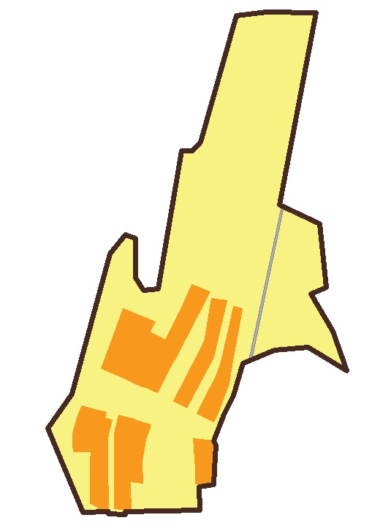

Сведения об объекте
№ п/п | Характеристики объекта | Описание характеристик
1 | 2 | 3
1 | Местоположение объекта | Ивановская область, Тейковский муниципальный район, Новолеушинское сельское поселение, деревня Высоково
2 | Площадь объекта | 118438 м²
3 | Иные характеристики объекта | Номер кадастрового квартала: 37:18:080208

Сведения о местоположении границ объекта
Система координат 37.3
Сведения о характерных точках границы земельного участка
Обозначение характерных точек границ | Координаты, м |  | Метод определения координат характерной точки | Средняя квадратичная погрешность положения характерной точки (Mt), м | Описание обозначения точки на местности (при наличии)
Обозначение характерных точек границ | Х | У | Метод определения координат характерной точки |  | Описание обозначения точки на местности (при наличии)
1 | 2 | 3 | 4 | 5 | 6
1 | 6287628.08 | 2192449.37 | Картометрический метод | 0,1
2 | 6287632.61 | 2192487.34 | Картометрический метод | 0,1
3 | 6287631.76 | 2192551.72 | Картометрический метод | 0,1
4 | 6287384.73 | 2192504.86 | Картометрический метод | 0,1
5 | 6287360.16 | 2192556.11 | Картометрический метод | 0,1
6 | 6287278.34 | 2192564.50 | Картометрический метод | 0,1
7 | 6287269.79 | 2192545.38 | Картометрический метод | 0,1
8 | 6287221.66 | 2192573.40 | Картометрический метод | 0,1
9 | 6287171.14 | 2192591.28 | Картометрический метод | 0,1
10 | 6287200.70 | 2192541.40 | Картометрический метод | 0,1
11 | 6287197.50 | 2192498.40 | Картометрический метод | 0,1
12 | 6287180.44 | 2192457.64 | Картометрический метод | 0,1
13 | 6287139.11 | 2192445.41 | Картометрический метод | 0,1
14 | 6287114.13 | 2192433.52 | Картометрический метод | 0,1
15 | 6287080.30 | 2192420.44 | Картометрический метод | 0,1
16 | 6287074.80 | 2192422.96 | Картометрический метод | 0,1
17 | 6287043.54 | 2192421.02 | Картометрический метод | 0,1
18 | 6287023.56 | 2192420.13 | Картометрический метод | 0,1
19 | 6287021.53 | 2192401.27 | Картометрический метод | 0,1
20 | 6286991.34 | 2192401.90 | Картометрический метод | 0,1
21 | 6286989.40 | 2192305.85 | Картометрический метод | 0,1
22 | 6286985.32 | 2192306.03 | Картометрический метод | 0,1
23 | 6286986.44 | 2192284.78 | Картометрический метод | 0,1
24 | 6286988.97 | 2192284.74 | Картометрический метод | 0,1
25 | 6286988.30 | 2192251.58 | Картометрический метод | 0,1
26 | 6287096.06 | 2192206.82 | Картометрический метод | 0,1
27 | 6287140.28 | 2192237.42 | Картометрический метод | 0,1
28 | 6287321.60 | 2192286.37 | Картометрический метод | 0,1
29 | 6287345.86 | 2192305.82 | Картометрический метод | 0,1
30 | 6287340.65 | 2192319.59 | Картометрический метод | 0,1
31 | 6287290.36 | 2192319.80 | Картометрический метод | 0,1
32 | 6287273.90 | 2192329.55 | Картометрический метод | 0,1
33 | 6287276.16 | 2192348.54 | Картометрический метод | 0,1
34 | 6287454.27 | 2192378.80 | Картометрический метод | 0,1
35 | 6287454.09 | 2192392.68 | Картометрический метод | 0,1
36 | 6287465.26 | 2192403.02 | Картометрический метод | 0,1
37 | 6287628.08 | 2192449.37 | Картометрический метод | 0,1

д. Домотканово

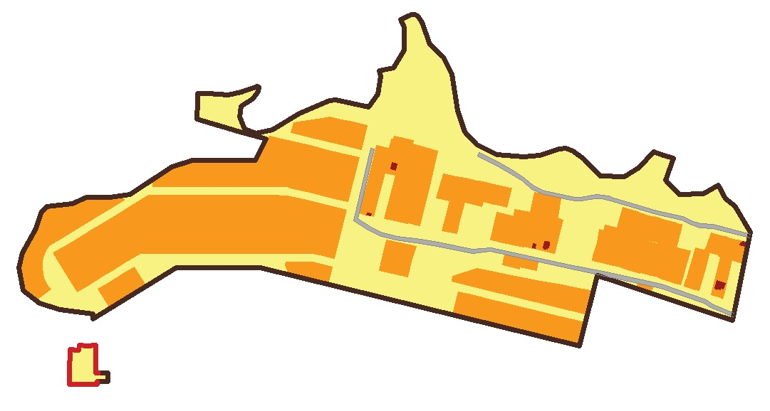
Сведения об объекте
№ п/п | Характеристики объекта | Описание характеристик
1 | 2 | 3
1 | Местоположение объекта | Ивановская область, Тейковский муниципальный район, Новолеушинское сельское поселение, деревня Домотканово
2 | Площадь объекта | 340062 м²
3 | Иные характеристики объекта | Номер кадастрового квартала: 37:18:080111

Сведения о местоположении границ объекта
Система координат 37.3
Сведения о характерных точках границы земельного участка
Обозначение характерных точек границ | Координаты, м |  | Метод определения координат характерной точки | Средняя квадратичная погрешность положения характерной точки (Mt), м | Описание обозначения точки на местности (при наличии)
Обозначение характерных точек границ | Х | У | Метод определения координат характерной точки |  | Описание обозначения точки на местности (при наличии)
1 | 2 | 3 | 4 | 5 | 6
1 | 6290170.52 | 2185389.21 | Картометрический метод | 0,1
2 | 6290170.69 | 2185407.96 | Картометрический метод | 0,1
3 | 6290168.22 | 2185442.62 | Картометрический метод | 0,1
4 | 6290172.97 | 2185465.77 | Картометрический метод | 0,1
5 | 6290182.58 | 2185494.04 | Картометрический метод | 0,1
6 | 6290182.04 | 2185496.76 | Картометрический метод | 0,1
7 | 6290174.60 | 2185495.61 | Картометрический метод | 0,1
8 | 6290161.47 | 2185486.83 | Картометрический метод | 0,1
9 | 6290148.14 | 2185465.47 | Картометрический метод | 0,1
10 | 6290128.49 | 2185463.53 | Картометрический метод | 0,1
11 | 6290108.36 | 2185472.46 | Картометрический метод | 0,1
12 | 6290100.24 | 2185491.54 | Картометрический метод | 0,1
13 | 6290106.48 | 2185520.77 | Картометрический метод | 0,1
14 | 6290135.25 | 2185568.19 | Картометрический метод | 0,1
15 | 6290158.22 | 2185620.45 | Картометрический метод | 0,1
16 | 6290159.14 | 2185632.26 | Картометрический метод | 0,1
17 | 6290146.03 | 2185689.45 | Картометрический метод | 0,1
18 | 6290168.78 | 2185706.03 | Картометрический метод | 0,1
19 | 6290200.30 | 2185711.75 | Картометрический метод | 0,1
20 | 6290210.99 | 2185708.87 | Картометрический метод | 0,1
21 | 6290215.38 | 2185733.63 | Картометрический метод | 0,1
22 | 6290246.69 | 2185752.01 | Картометрический метод | 0,1
23 | 6290287.29 | 2185752.88 | Картометрический метод | 0,1
24 | 6290300.19 | 2185746.25 | Картометрический метод | 0,1
25 | 6290309.61 | 2185764.58 | Картометрический метод | 0,1
26 | 6290309.68 | 2185770.78 | Картометрический метод | 0,1
27 | 6290306.83 | 2185776.87 | Картометрический метод | 0,1
28 | 6290295.16 | 2185783.36 | Картометрический метод | 0,1
29 | 6290256.75 | 2185798.07 | Картометрический метод | 0,1
30 | 6290234.44 | 2185821.55 | Картометрический метод | 0,1
31 | 6290204.58 | 2185836.71 | Картометрический метод | 0,1
32 | 6290140.88 | 2185846.73 | Картометрический метод | 0,1
33 | 6290103.18 | 2185859.23 | Картометрический метод | 0,1
34 | 6290080.74 | 2185880.24 | Картометрический метод | 0,1
35 | 6290063.01 | 2185915.55 | Картометрический метод | 0,1
36 | 6290059.53 | 2185962.74 | Картометрический метод | 0,1
37 | 6290061.89 | 2185990.26 | Картометрический метод | 0,1
38 | 6290072.31 | 2186025.42 | Картометрический метод | 0,1
39 | 6290074.02 | 2186037.10 | Картометрический метод | 0,1
40 | 6290069.12 | 2186049.07 | Картометрический метод | 0,1
41 | 6290054.55 | 2186068.10 | Картометрический метод | 0,1
42 | 6290024.77 | 2186097.46 | Картометрический метод | 0,1
43 | 6290024.12 | 2186139.79 | Картометрический метод | 0,1
44 | 6290040.22 | 2186166.06 | Картометрический метод | 0,1
45 | 6290067.36 | 2186191.02 | Картометрический метод | 0,1
46 | 6290061.33 | 2186208.07 | Картометрический метод | 0,1
47 | 6290056.72 | 2186225.94 | Картометрический метод | 0,1
48 | 6290017.08 | 2186211.81 | Картометрический метод | 0,1
49 | 6289992.20 | 2186235.85 | Картометрический метод | 0,1
50 | 6289993.54 | 2186278.89 | Картометрический метод | 0,1
51 | 6290008.82 | 2186304.72 | Картометрический метод | 0,1
52 | 6289984.98 | 2186318.16 | Картометрический метод | 0,1
53 | 6289972.66 | 2186333.99 | Картометрический метод | 0,1
54 | 6289925.69 | 2186361.99 | Картометрический метод | 0,1
55 | 6289771.15 | 2186330.67 | Картометрический метод | 0,1
56 | 6289849.46 | 2186092.38 | Картометрический метод | 0,1
57 | 6289725.90 | 2186060.58 | Картометрический метод | 0,1
58 | 6289863.14 | 2185498.91 | Картометрический метод | 0,1
59 | 6289863.16 | 2185352.08 | Картометрический метод | 0,1
60 | 6289773.27 | 2185204.72 | Картометрический метод | 0,1
61 | 6289781.63 | 2185204.71 | Картометрический метод | 0,1
621 | 6289789.93 | 2185147.56 | Картометрический метод | 0,1
63 | 6289801.06 | 2185110.90 | Картометрический метод | 0,1
64 | 6289822.86 | 2185082.59 | Картометрический метод | 0,1
65 | 6289863.22 | 2185074.70 | Картометрический метод | 0,1
66 | 6289889.81 | 2185080.87 | Картометрический метод | 0,1
67 | 6289932.54 | 2185104.12 | Картометрический метод | 0,1
68 | 6289960.20 | 2185113.24 | Картометрический метод | 0,1
69 | 6289971.47 | 2185123.22 | Картометрический метод | 0,1
70 | 6289976.12 | 2185168.52 | Картометрический метод | 0,1
71 | 6289987.14 | 2185193.47 | Картометрический метод | 0,1
72 | 6289987.14 | 2185234.91 | Картометрический метод | 0,1
73 | 6289992.43 | 2185270.66 | Картометрический метод | 0,1
74 | 6290041.85 | 2185344.30 | Картометрический метод | 0,1
75 | 6290053.18 | 2185380.89 | Картометрический метод | 0,1
76 | 6290053.18 | 2185491.20 | Картометрический метод | 0,1
77 | 6290090.75 | 2185509.50 | Картометрический метод | 0,1
78 | 6290104.64 | 2185459.90 | Картометрический метод | 0,1
79 | 6290124.82 | 2185387.83 | Картометрический метод | 0,1
80 | 6290170.52 | 2185389.21 | Картометрический метод | 0,1
1 | 6289719.02 | 2185164.95 | Картометрический метод | 0,1
2 | 6289718.39 | 2185177.17 | Картометрический метод | 0,1
3 | 6289717.99 | 2185179.96 | Картометрический метод | 0,1
4 | 6289727.10 | 2185181.53 | Картометрический метод | 0,1
5 | 6289725.96 | 2185195.24 | Картометрический метод | 0,1
6 | 6289726.70 | 2185210.33 | Картометрический метод | 0,1
7 | 6289678.16 | 2185209.44 | Картометрический метод | 0,1
8 | 6289678.02 | 2185216.91 | Картометрический метод | 0,1
9 | 6289677.93 | 2185222.50 | Картометрический метод | 0,1
10 | 6289677.99 | 2185230.84 | Картометрический метод | 0,1
11 | 6289662.65 | 2185230.94 | Картометрический метод | 0,1
12 | 6289662.53 | 2185212.93 | Картометрический метод | 0,1
13 | 6289657.47 | 2185212.69 | Картометрический метод | 0,1
14 | 6289657.44 | 2185163.04 | Картометрический метод | 0,1
15 | 6289678.73 | 2185163.70 | Картометрический метод | 0,1
16 | 6289719.02 | 2185164.95 | Картометрический метод | 0,1

д. Иудкино

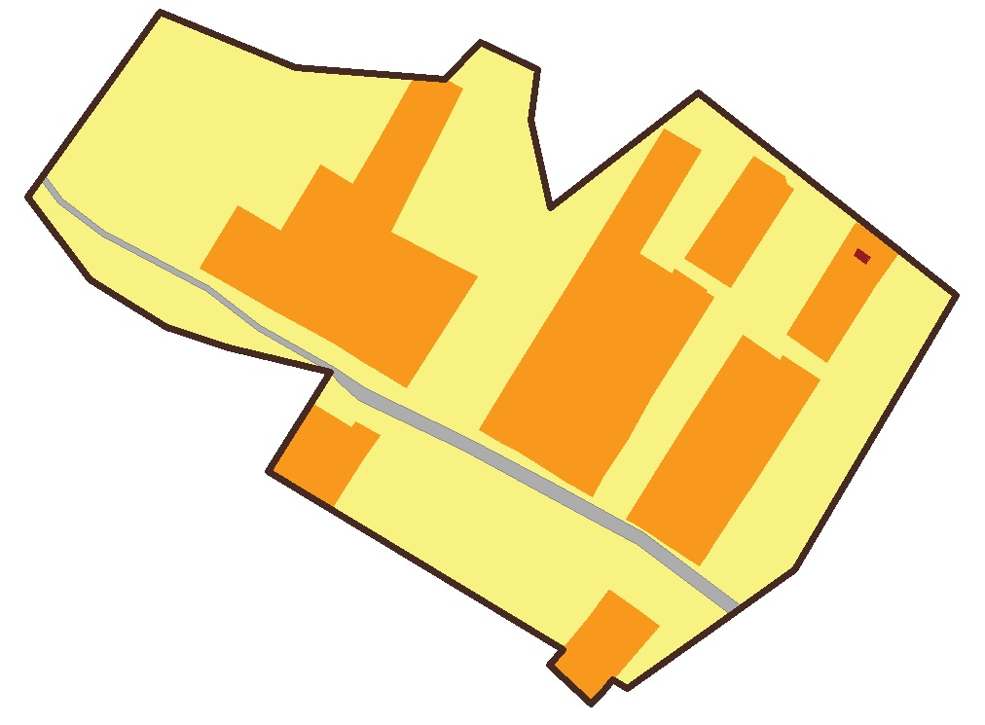
Сведения об объекте
№ п/п | Характеристики объекта | Описание характеристик
1 | 2 | 3
1 | Местоположение объекта | Ивановская область, Тейковский муниципальный район, Новолеушинское сельское поселение, деревня Иудкино
2 | Площадь объекта | 88368 м²
3 | Иные характеристики объекта | Номер кадастрового квартала: 37:18:080310

Сведения о местоположении границ объекта
Система координат 37.3
Сведения о характерных точках границы земельного участка
Обозначение характерных точек границ | Координаты, м |  | Метод определения координат характерной точки | Средняя квадратичная погрешность положения характерной точки (Mt), м | Описание обозначения точки на местности (при наличии)
Обозначение характерных точек границ | Х | У | Метод определения координат характерной точки |  | Описание обозначения точки на местности (при наличии)
1 | 2 | 3 | 4 | 5 | 6
1 | 6278949.74 | 2189331.54 | Картометрический метод | 0,1
2 | 6278921.82 | 2189400.10 | Картометрический метод | 0,1
3 | 6278915.81 | 2189475.86 | Картометрический метод | 0,1
4 | 6278934.66 | 2189493.56 | Картометрический метод | 0,1
5 | 6278920.78 | 2189523.04 | Картометрический метод | 0,1
6 | 6278894.99 | 2189519.60 | Картометрический метод | 0,1
7 | 6278850.81 | 2189529.21 | Картометрический метод | 0,1
8 | 6278908.92 | 2189604.44 | Картометрический метод | 0,1
9 | 6278851.47 | 2189677.39 | Картометрический метод | 0,1
10 | 6278806.30 | 2189734.78 | Картометрический метод | 0,1
11 | 6278666.93 | 2189652.99 | Картометрический метод | 0,1
12 | 6278641.67 | 2189616.90 | Картометрический метод | 0,1
13 | 6278607.06 | 2189568.12 | Картометрический метод | 0,1
14 | 6278611.41 | 2189560.93 | Картометрический метод | 0,1
15 | 6278606.70 | 2189556.89 | Картометрический метод | 0,1
16 | 6278599.29 | 2189550.21 | Картометрический метод | 0,1
17 | 6278618.97 | 2189528.93 | Картометрический метод | 0,1
18 | 6278626.81 | 2189535.47 | Картометрический метод | 0,1
19 | 6278717.22 | 2189386.06 | Картометрический метод | 0,1
20 | 6278767.43 | 2189417.89 | Картометрический метод | 0,1
21 | 6278779.76 | 2189366.28 | Картометрический метод | 0,1
22 | 6278789.85 | 2189334.79 | Картометрический метод | 0,1
23 | 6278814.41 | 2189295.94 | Картометрический метод | 0,1
24 | 6278856.08 | 2189264.18 | Картометрический метод | 0,1
25 | 6278949.74 | 2189331.54 | Картометрический метод | 0,1

д. Крапивник
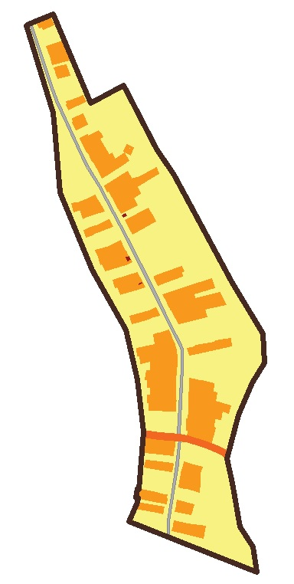
Сведения об объекте
№ п/п | Характеристики объекта | Описание характеристик
1 | 2 | 3
1 | Местоположение объекта | Ивановская область, Тейковский муниципальный район, Новолеушинское сельское поселение, деревня Крапивник
2 | Площадь объекта | 385945 м²
3 | Иные характеристики объекта | Номер кадастрового квартала: 37:18:080204

Сведения о местоположении границ объекта
Система координат 37.3
Сведения о характерных точках границы земельного участка
Обозначение характерных точек границ | Координаты, м |  | Метод определения координат характерной точки | Средняя квадратичная погрешность положения характерной точки (Mt), м | Описание обозначения точки на местности (при наличии)
Обозначение характерных точек границ | Х | У | Метод определения координат характерной точки |  | Описание обозначения точки на местности (при наличии)
1 | 2 | 3 | 4 | 5 | 6
1 | 6287152.41 | 2189943.69 | Картометрический метод | 0,1
2 | 6287154.86 | 2189949.79 | Картометрический метод | 0,1
3 | 6287181.94 | 2190015.88 | Картометрический метод | 0,1
4 | 6286943.83 | 2190116.81 | Картометрический метод | 0,1
5 | 6286991.72 | 2190205.52 | Картометрический метод | 0,1
6 | 6286821.14 | 2190294.11 | Картометрический метод | 0,1
7 | 6286750.81 | 2190341.64 | Картометрический метод | 0,1
8 | 6286464.90 | 2190495.17 | Картометрический метод | 0,1
9 | 6286324.99 | 2190580.84 | Картометрический метод | 0,1
10 | 6286247.50 | 2190584.20 | Картометрический метод | 0,1
11 | 6286193.88 | 2190551.51 | Картометрический метод | 0,1
12 | 6286107.62 | 2190514.34 | Картометрический метод | 0,1
13 | 6285988.62 | 2190482.81 | Картометрический метод | 0,1
14 | 6285923.05 | 2190497.84 | Картометрический метод | 0,1
15 | 6285805.87 | 2190518.10 | Картометрический метод | 0,1
16 | 6285752.62 | 2190552.34 | Картометрический метод | 0,1
17 | 6285685.85 | 2190563.56 | Картометрический метод | 0,1
18 | 6285819.85 | 2190220.42 | Картометрический метод | 0,1
19 | 6285872.35 | 2190242.99 | Картометрический метод | 0,1
20 | 6285884.13 | 2190243.95 | Картометрический метод | 0,1
21 | 6285885.24 | 2190238.87 | Картометрический метод | 0,1
22 | 6285908.67 | 2190242.42 | Картометрический метод | 0,1
23 | 6285907.96 | 2190245.89 | Картометрический метод | 0,1
24 | 6286060.71 | 2190258.31 | Картометрический метод | 0,1
25 | 6286200.46 | 2190242.31 | Картометрический метод | 0,1
26 | 6286334.13 | 2190211.02 | Картометрический метод | 0,1
27 | 6286496.12 | 2190120.96 | Картометрический метод | 0,1
28 | 6286703.07 | 2190035.18 | Картометрический метод | 0,1
29 | 6286872.79 | 2190020.80 | Картометрический метод | 0,1
30 | 6286917.07 | 2190015.77 | Картометрический метод | 0,1
31 | 6287152.41 | 2189943.69 | Картометрический метод | 0,1

д. Красново

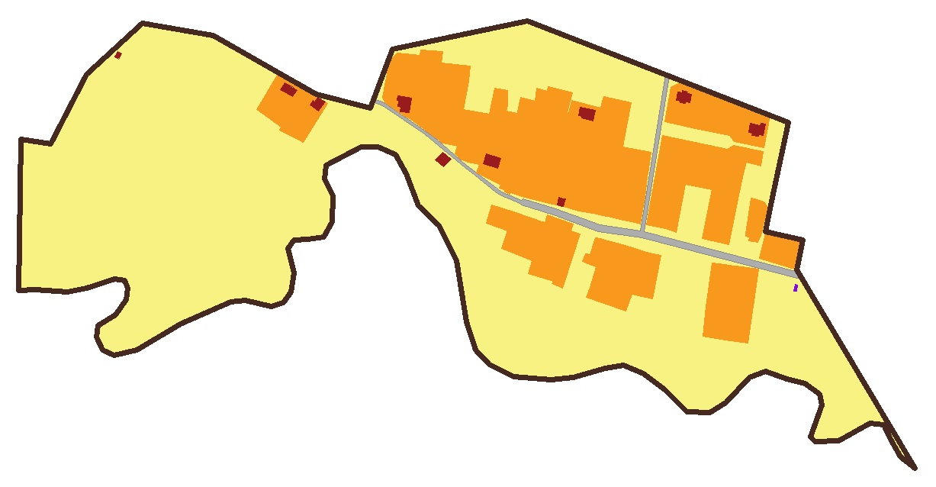
Сведения об объекте
№ п/п | Характеристики объекта | Описание характеристик
1 | 2 | 3
1 | Местоположение объекта | Ивановская область, Тейковский муниципальный район, Новолеушинское сельское поселение, деревня Красново
2 | Площадь объекта | 228621 м²
3 | Иные характеристики объекта | Номер кадастрового квартала: 37:18:080110

Сведения о местоположении границ объекта
Система координат 37.3
Сведения о характерных точках границы земельного участка
Обозначение характерных точек границ | Координаты, м |  | Метод определения координат характерной точки | Средняя квадратичная погрешность положения характерной точки (Mt), м | Описание обозначения точки на местности (при наличии)
Обозначение характерных точек границ | Х | У | Метод определения координат характерной точки |  | Описание обозначения точки на местности (при наличии)
1 | 2 | 3 | 4 | 5 | 6
1 | 6290342.65 | 2185392.26 | Картометрический метод | 0,1
2 | 6290337.36 | 2185424.08 | Картометрический метод | 0,1
3 | 6290411.75 | 2185462.90 | Картометрический метод | 0,1
4 | 6290466.51 | 2185522.29 | Картометрический метод | 0,1
5 | 6290454.22 | 2185598.78 | Картометрический метод | 0,1
6 | 6290391.17 | 2185709.94 | Картометрический метод | 0,1
7 | 6290376.60 | 2185768.10 | Картометрический метод | 0,1
8 | 6290439.17 | 2185791.73 | Картометрический метод | 0,1
9 | 6290469.73 | 2185936.70 | Картометрический метод | 0,1
10 | 6290360.95 | 2186216.83 | Картометрический метод | 0,1
11 | 6290243.30 | 2186192.66 | Картометрический метод | 0,1
12 | 6290233.96 | 2186232.58 | Картометрический метод | 0,1
13 | 6290202.65 | 2186226.16 | Картометрический метод | 0,1
14 | 6289989.52 | 2186353.03 | Картометрический метод | 0,1
15 | 6290001.62 | 2186337.47 | Картометрический метод | 0,1
16 | 6290020.17 | 2186327.02 | Картометрический метод | 0,1
17 | 6290035.95 | 2186319.77 | Картометрический метод | 0,1
18 | 6290037.82 | 2186304.63 | Картометрический метод | 0,1
19 | 6290018.33 | 2186271.69 | Картометрический метод | 0,1
20 | 6290017.54 | 2186246.14 | Картометрический метод | 0,1
21 | 6290023.23 | 2186240.63 | Картометрический метод | 0,1
22 | 6290057.62 | 2186253.09 | Картометрический метод | 0,1
23 | 6290068.40 | 2186250.98 | Картометрический метод | 0,1
24 | 6290080.33 | 2186235.29 | Картометрический метод | 0,1
25 | 6290085.31 | 2186215.24 | Картометрический метод | 0,1
26 | 6290093.14 | 2186192.91 | Картометрический метод | 0,1
27 | 6290086.88 | 2186174.97 | Картометрический метод | 0,1
28 | 6290059.70 | 2186150.01 | Картометрический метод | 0,1
29 | 6290049.22 | 2186132.91 | Картометрический метод | 0,1
30 | 6290049.61 | 2186108.08 | Картометрический метод | 0,1
31 | 6290073.34 | 2186084.68 | Картометрический метод | 0,1
32 | 6290091.00 | 2186061.62 | Картометрический метод | 0,1
33 | 6290099.74 | 2186040.25 | Картометрический метод | 0,1
34 | 6290096.79 | 2186020.03 | Картометрический метод | 0,1
35 | 6290086.58 | 2185985.59 | Картометрический метод | 0,1
36 | 6290084.61 | 2185962.58 | Картометрический метод | 0,1
37 | 6290087.58 | 2185922.34 | Картометрический метод | 0,1
38 | 6290101.08 | 2185895.44 | Картометрический метод | 0,1
39 | 6290116.26 | 2185881.23 | Картометрический метод | 0,1
40 | 6290146.79 | 2185871.10 | Картометрический метод | 0,1
41 | 6290212.38 | 2185860.79 | Картометрический метод | 0,1
42 | 6290249.59 | 2185841.90 | Картометрический метод | 0,1
43 | 6290270.98 | 2185819.39 | Картометрический метод | 0,1
44 | 6290305.77 | 2185806.07 | Картометрический метод | 0,1
45 | 6290326.04 | 2185794.78 | Картометрический метод | 0,1
46 | 6290334.74 | 2185776.22 | Картометрический метод | 0,1
47 | 6290334.55 | 2185758.41 | Картометрический метод | 0,1
48 | 6290315.06 | 2185720.50 | Картометрический метод | 0,1
49 | 6290300.13 | 2185718.77 | Картометрический метод | 0,1
50 | 6290281.76 | 2185727.75 | Картометрический метод | 0,1
51 | 6290253.73 | 2185727.15 | Картометрический метод | 0,1
52 | 6290237.98 | 2185717.91 | Картометрический метод | 0,1
53 | 6290234.98 | 2185700.97 | Картометрический метод | 0,1
54 | 6290234.75 | 2185685.97 | Картометрический метод | 0,1
55 | 6290225.04 | 2185679.20 | Картометрический метод | 0,1
56 | 6290199.23 | 2185686.14 | Картометрический метод | 0,1
57 | 6290178.73 | 2185682.42 | Картометрический метод | 0,1
58 | 6290167.18 | 2185674.21 | Картометрический метод | 0,1
59 | 6290162.70 | 2185661.46 | Картометрический метод | 0,1
60 | 6290169.22 | 2185633.01 | Картометрический метод | 0,1
61 | 6290168.06 | 2185617.98 | Картометрический метод | 0,1
62 | 6290144.14 | 2185563.57 | Картометрический метод | 0,1
63 | 6290115.90 | 2185517.03 | Картометрический метод | 0,1
64 | 6290110.68 | 2185492.54 | Картометрический метод | 0,1
65 | 6290116.02 | 2185480.00 | Картометрический метод | 0,1
66 | 6290130.14 | 2185473.74 | Картометрический метод | 0,1
67 | 6290142.26 | 2185474.94 | Картометрический метод | 0,1
68 | 6290154.12 | 2185493.94 | Картометрический метод | 0,1
69 | 6290170.77 | 2185505.08 | Картометрический метод | 0,1
70 | 6290182.42 | 2185507.20 | Картометрический метод | 0,1
71 | 6290190.88 | 2185503.63 | Картометрический метод | 0,1
72 | 6290192.91 | 2185493.36 | Картометрический метод | 0,1
73 | 6290182.64 | 2185463.14 | Картометрический метод | 0,1
74 | 6290178.30 | 2185441.96 | Картометрический метод | 0,1
75 | 6290180.70 | 2185408.26 | Картометрический метод | 0,1
76 | 6290180.52 | 2185389.51 | Картометрический метод | 0,1
77 | 6290342.65 | 2185392.26 | Картометрический метод | 0,1

д. Максимцево

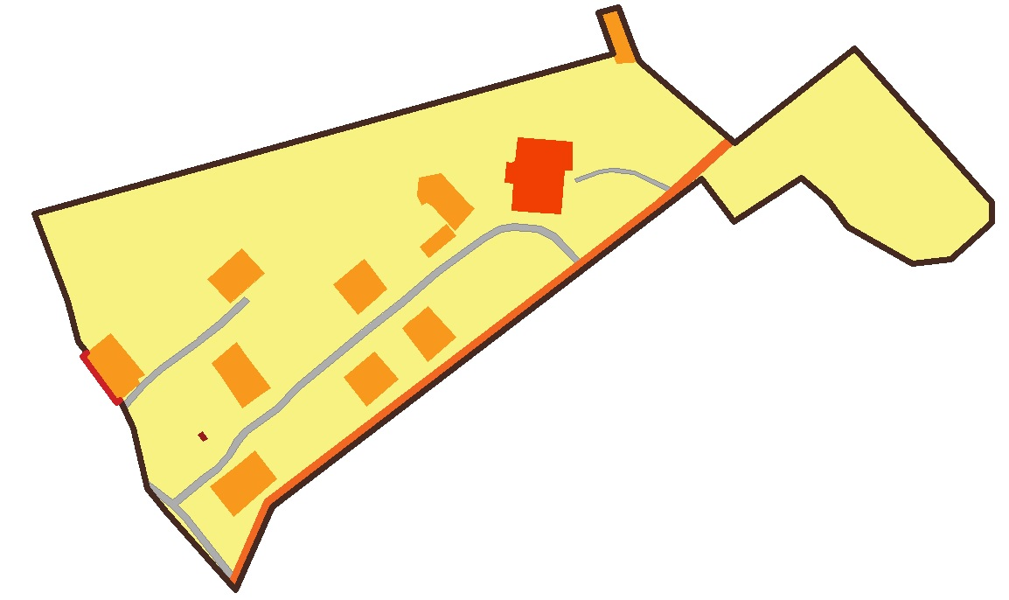

Сведения об объекте
№ п/п | Характеристики объекта | Описание характеристик
1 | 2 | 3
1 | Местоположение объекта | Ивановская область, Тейковский муниципальный район, Новолеушинское сельское поселение, деревня Максимцево
2 | Площадь объекта | 205990 м²
3 | Иные характеристики объекта | Номер кадастрового квартала: 37:18:080123

Сведения о местоположении границ объекта
с
Сведения о характерных точках границы земельного участка
Обозначение характерных точек границ | Координаты, м |  | Метод определения координат характерной точки | Средняя квадратичная погрешность положения характерной точки (Mt), м | Описание обозначения точки на местности (при наличии)
Обозначение характерных точек границ | Х | У | Метод определения координат характерной точки |  | Описание обозначения точки на местности (при наличии)
1 | 2 | 3 | 4 | 5 | 6
1 | 6286316.56 | 2187375.49 | Картометрический метод | 0,1
2 | 6286478.37 | 2187957.76 | Картометрический метод | 0,1
3 | 6286482.13 | 2187956.42 | Картометрический метод | 0,1
4 | 6286519.23 | 2187943.09 | Картометрический метод | 0,1
5 | 6286524.20 | 2187963.42 | Картометрический метод | 0,1
6 | 6286485.19 | 2187978.50 | Картометрический метод | 0,1
7 | 6286469.81 | 2187984.44 | Картометрический метод | 0,1
8 | 6286387.72 | 2188080.14 | Картометрический метод | 0,1
9 | 6286483.42 | 2188200.96 | Картометрический метод | 0,1
10 | 6286328.48 | 2188339.50 | Картометрический метод | 0,1
11 | 6286308.25 | 2188339.09 | Картометрический метод | 0,1
12 | 6286270.88 | 2188297.86 | Картометрический метод | 0,1
13 | 6286266.37 | 2188258.57 | Картометрический метод | 0,1
14 | 6286303.94 | 2188193.55 | Картометрический метод | 0,1
15 | 6286329.80 | 2188174.58 | Картометрический метод | 0,1
16 | 6286353.29 | 2188147.62 | Картометрический метод | 0,1
17 | 6286308.68 | 2188079.74 | Картометрический метод | 0,1
18 | 6286351.94 | 2188046.70 | Картометрический метод | 0,1
19 | 6286022.37 | 2187614.94 | Картометрический метод | 0,1
20 | 6285938.15 | 2187577.82 | Картометрический метод | 0,1
21 | 6285962.82 | 2187555.92 | Картометрический метод | 0,1
22 | 6286017.54 | 2187507.33 | Картометрический метод | 0,1
23 | 6286040.56 | 2187488.82 | Картометрический метод | 0,1
24 | 6286101.46 | 2187474.87 | Картометрический метод | 0,1
25 | 6286129.46 | 2187461.52 | Картометрический метод | 0,1
26 | 6286129.56 | 2187461.45 | Картометрический метод | 0,1
27 | 6286126.43 | 2187457.76 | Картометрический метод | 0,1
28 | 6286158.20 | 2187434.97 | Картометрический метод | 0,1
29 | 6286173.79 | 2187423.69 | Картометрический метод | 0,1
30 | 6286176.75 | 2187427.85 | Картометрический метод | 0,1
31 | 6286188.22 | 2187419.70 | Картометрический метод | 0,1
32 | 6286228.83 | 2187409.14 | Картометрический метод | 0,1
33 | 6286316.56 | 2187375.49 | Картометрический метод | 0,1

д. Малый Таковец

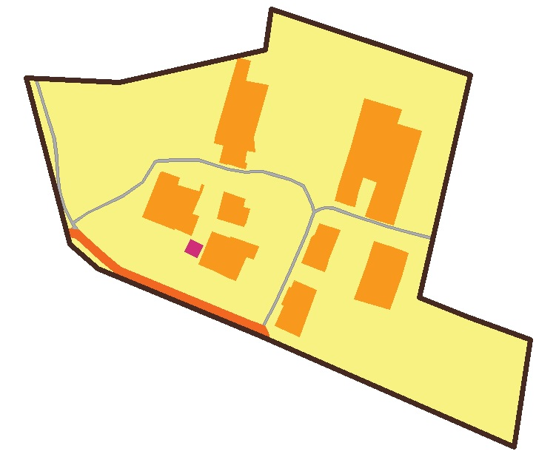
Сведения об объекте
№ п/п | Характеристики объекта | Описание характеристик
1 | 2 | 3
1 | Местоположение объекта | Ивановская область, Тейковский муниципальный район, Новолеушинское сельское поселение, деревня Малый Таковец
2 | Площадь объекта | 172451 м²
3 | Иные характеристики объекта | Номер кадастрового квартала: 37:18:080222

Сведения о местоположении границ объекта
Система координат 37.3
Сведения о характерных точках границы земельного участка
Обозначение характерных точек границ | Координаты, м |  | Метод определения координат характерной точки | Средняя квадратичная погрешность положения характерной точки (Mt), м | Описание обозначения точки на местности (при наличии)
Обозначение характерных точек границ | Х | У | Метод определения координат характерной точки |  | Описание обозначения точки на местности (при наличии)
1 | 2 | 3 | 4 | 5 | 6
1 | 6287107.86 | 2194747.69 | Картометрический метод | 0,1
2 | 6287102.38 | 2194860.37 | Картометрический метод | 0,1
3 | 6287141.57 | 2195037.18 | Картометрический метод | 0,1
4 | 6287190.83 | 2195044.38 | Картометрический метод | 0,1
5 | 6287111.43 | 2195285.38 | Картометрический метод | 0,1
6 | 6286841.17 | 2195223.14 | Картометрический метод | 0,1
7 | 6286817.72 | 2195281.84 | Картометрический метод | 0,1
8 | 6286790.60 | 2195358.13 | Картометрический метод | 0,1
9 | 6286660.07 | 2195338.10 | Картометрический метод | 0,1
10 | 6286795.78 | 2195028.54 | Картометрический метод | 0,1
11 | 6286876.60 | 2194834.36 | Картометрический метод | 0,1
12 | 6286905.52 | 2194800.25 | Картометрический метод | 0,1
13 | 6287107.86 | 2194747.69 | Картометрический метод | 0,1

д. Матренкино
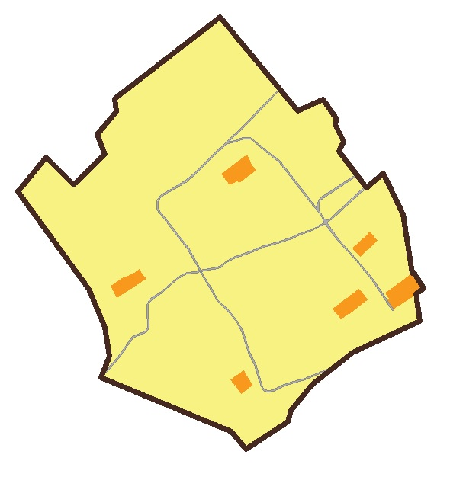
Сведения об объекте
№ п/п | Характеристики объекта | Описание характеристик
1 | 2 | 3
1 | Местоположение объекта | Ивановская область, Тейковский муниципальный район, Новолеушинское сельское поселение, деревня Матренкино
2 | Площадь объекта | 359692 м²
3 | Иные характеристики объекта | Номер кадастрового квартала: 37:18:020206

Сведения о местоположении границ объекта
Система координат 37.3
Сведения о характерных точках границы земельного участка
Обозначение характерных точек границ | Координаты, м |  | Метод определения координат характерной точки | Средняя квадратичная погрешность положения характерной точки (Mt), м | Описание обозначения точки на местности (при наличии)
Обозначение характерных точек границ | Х | У | Метод определения координат характерной точки |  | Описание обозначения точки на местности (при наличии)
1 | 2 | 3 | 4 | 5 | 6
1 | 6287599.09 | 2185412.95 | Картометрический метод | 0,1
2 | 6287418.78 | 2185562.83 | Картометрический метод | 0,1
3 | 6287441.14 | 2185611.04 | Картометрический метод | 0,1
4 | 6287403.25 | 2185637.57 | Картометрический метод | 0,1
5 | 6287393.05 | 2185634.81 | Картометрический метод | 0,1
6 | 6287360.42 | 2185651.21 | Картометрический метод | 0,1
7 | 6287341.78 | 2185642.30 | Картометрический метод | 0,1
8 | 6287271.99 | 2185693.78 | Картометрический метод | 0,1
9 | 6287299.68 | 2185726.74 | Картометрический метод | 0,1
10 | 6287220.69 | 2185765.23 | Картометрический метод | 0,1
11 | 6287107.05 | 2185782.79 | Картометрический метод | 0,1
12 | 6287108.52 | 2185784.85 | Картометрический метод | 0,1
13 | 6287078.88 | 2185804.45 | Картометрический метод | 0,1
14 | 6287067.64 | 2185788.88 | Картометрический метод | 0,1
15 | 6287015.58 | 2185796.93 | Картометрический метод | 0,1
16 | 6286955.97 | 2185668.65 | Картометрический метод | 0,1
17 | 6286893.94 | 2185590.65 | Картометрический метод | 0,1
18 | 6286844.21 | 2185549.56 | Картометрический метод | 0,1
19 | 6286822.12 | 2185543.14 | Картометрический метод | 0,1
20 | 6286770.35 | 2185463.64 | Картометрический метод | 0,1
21 | 6286804.01 | 2185435.32 | Картометрический метод | 0,1
22 | 6286907.24 | 2185185.81 | Картометрический метод | 0,1
23 | 6286948.82 | 2185201.14 | Картометрический метод | 0,1
24 | 6287004.36 | 2185192.88 | Картометрический метод | 0,1
25 | 6287076.41 | 2185162.78 | Картометрический метод | 0,1
26 | 6287264.54 | 2185026.57 | Картометрический метод | 0,1
27 | 6287330.21 | 2185079.98 | Картометрический метод | 0,1
28 | 6287277.22 | 2185132.70 | Картометрический метод | 0,1
29 | 6287335.23 | 2185192.72 | Картометрический метод | 0,1
30 | 6287373.81 | 2185178.14 | Картометрический метод | 0,1
31 | 6287417.64 | 2185214.85 | Картометрический метод | 0,1
32 | 6287442.42 | 2185211.08 | Картометрический метод | 0,1
33 | 6287599.09 | 2185412.95 | Картометрический метод | 0,1

д. Мелюшево

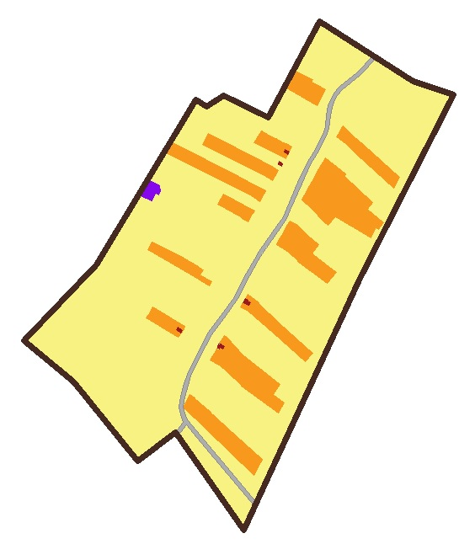

Сведения об объекте
№ п/п | Характеристики объекта | Описание характеристик
1 | 2 | 3
1 | Местоположение объекта | Ивановская область, Тейковский муниципальный район, Новолеушинское сельское поселение, деревня Мелюшево
2 | Площадь объекта | 312596 м²
3 | Иные характеристики объекта | Номер кадастрового квартала: 37:18:080117

Сведения о местоположении границ объекта
Система координат 37.3
Сведения о характерных точках границы земельного участка
Обозначение характерных точек границ | Координаты, м |  | Метод определения координат характерной точки | Средняя квадратичная погрешность положения характерной точки (Mt), м | Описание обозначения точки на местности (при наличии)
Обозначение характерных точек границ | Х | У | Метод определения координат характерной точки |  | Описание обозначения точки на местности (при наличии)
1 | 2 | 3 | 4 | 5 | 6
1 | 6290573.98 | 2181134.16 | Картометрический метод | 0,1
2 | 6290469.26 | 2181299.58 | Картометрический метод | 0,1
3 | 6290445.18 | 2181371.51 | Картометрический метод | 0,1
4 | 6290116.76 | 2181203.61 | Картометрический метод | 0,1
5 | 6289672.84 | 2180998.66 | Картометрический метод | 0,1
6 | 6289846.27 | 2180878.72 | Картометрический метод | 0,1
7 | 6289795.06 | 2180811.71 | Картометрический метод | 0,1
8 | 6289936.02 | 2180697.69 | Картометрический метод | 0,1
9 | 6290008.94 | 2180609.74 | Картометрический метод | 0,1
10 | 6290143.21 | 2180737.81 | Картометрический метод | 0,1
11 | 6290435.18 | 2180914.06 | Картометрический метод | 0,1
12 | 6290424.15 | 2180934.18 | Картометрический метод | 0,1
13 | 6290442.69 | 2180963.22 | Картометрический метод | 0,1
14 | 6290405.15 | 2181042.47 | Картометрический метод | 0,1
15 | 6290573.98 | 2181134.16 | Картометрический метод | 0,1

д. Подвязново


Сведения об объекте
№ п/п | Характеристики объекта | Описание характеристик
1 | 2 | 3
1 | Местоположение объекта | Ивановская область, Тейковский муниципальный район, Новолеушинское сельское поселение, деревня Подвязново
2 | Площадь объекта | 38131 м²
3 | Иные характеристики объекта | Номер кадастрового квартала: 37:18:080313

Сведения о местоположении границ объекта
Система координат 37.3
Сведения о характерных точках границы земельного участка
Обозначение характерных точек границ | Координаты, м |  | Метод определения координат характерной точки | Средняя квадратичная погрешность положения характерной точки (Mt), м | Описание обозначения точки на местности (при наличии)
Обозначение характерных точек границ | Х | У | Метод определения координат характерной точки |  | Описание обозначения точки на местности (при наличии)
1 | 2 | 3 | 4 | 5 | 6
1 | 6281403.67 | 2191262.42 | Картометрический метод | 0,1
2 | 6281464.63 | 2191405.43 | Картометрический метод | 0,1
3 | 6281227.03 | 2191507.34 | Картометрический метод | 0,1
4 | 6281179.83 | 2191368.58 | Картометрический метод | 0,1
5 | 6281403.67 | 2191262.42 | Картометрический метод | 0,1

д. Пятый участок Тейковского торфопредприятия

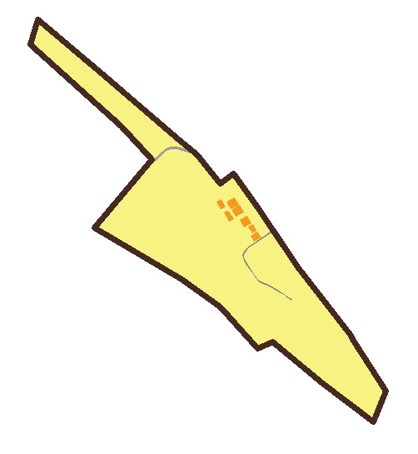

Сведения об объекте
№ п/п | Характеристики объекта | Описание характеристик
1 | 2 | 3
1 | Местоположение объекта | Ивановская область, Тейковский муниципальный район, Новолеушинское сельское поселение, деревня Пятый участок Тейковского торфопредприятия
2 | Площадь объекта | 759110 м²
3 | Иные характеристики объекта | Номер кадастрового квартала: 37:18:080115

Сведения о местоположении границ объекта
Система координат 37.3
Сведения о характерных точках границы земельного участка
Обозначение характерных точек границ | Координаты, м |  | Метод определения координат характерной точки | Средняя квадратичная погрешность положения характерной точки (Mt), м | Описание обозначения точки на местности (при наличии)
Обозначение характерных точек границ | Х | У | Метод определения координат характерной точки |  | Описание обозначения точки на местности (при наличии)
1 | 2 | 3 | 4 | 5 | 6
1 | 6290593.13 | 2179926.57 | Картометрический метод | 0,1
2 | 6290330.35 | 2180236.70 | Картометрический метод | 0,1
3 | 6290008.94 | 2180609.74 | Картометрический метод | 0,1
4 | 6289936.02 | 2180697.69 | Картометрический метод | 0,1
5 | 6289795.06 | 2180811.71 | Картометрический метод | 0,1
6 | 6289846.27 | 2180878.72 | Картометрический метод | 0,1
7 | 6289672.84 | 2180998.66 | Картометрический метод | 0,1
8 | 6289391.33 | 2181188.07 | Картометрический метод | 0,1
9 | 6289062.20 | 2181444.86 | Картометрический метод | 0,1
10 | 6289026.50 | 2181463.09 | Картометрический метод | 0,1
11 | 6288788.87 | 2181616.18 | Картометрический метод | 0,1
12 | 6288638.07 | 2181556.10 | Картометрический метод | 0,1
13 | 6288830.72 | 2181305.72 | Картометрический метод | 0,1
14 | 6289028.82 | 2181068.67 | Картометрический метод | 0,1
15 | 6288995.94 | 2180995.82 | Картометрический метод | 0,1
16 | 6289150.91 | 2180854.90 | Картометрический метод | 0,1
17 | 6289196.70 | 2180814.54 | Картометрический метод | 0,1
18 | 6289329.58 | 2180627.51 | Картометрический метод | 0,1
19 | 6289583.07 | 2180202.31 | Картометрический метод | 0,1
20 | 6289914.59 | 2180483.03 | Картометрический метод | 0,1
21 | 6290073.18 | 2180330.48 | Картометрический метод | 0,1
22 | 6290469.74 | 2179889.80 | Картометрический метод | 0,1
23 | 6290593.13 | 2179926.57 | Картометрический метод | 0,1

д. Репново
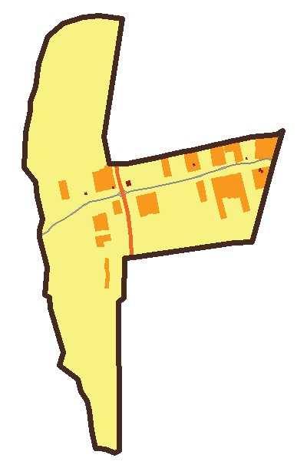
Сведения об объекте
№ п/п | Характеристики объекта | Описание характеристик
1 | 2 | 3
1 | Местоположение объекта | Ивановская область, Тейковский муниципальный район, Новолеушинское сельское поселение, деревня Репново
2 | Площадь объекта | 486877 м²
3 | Иные характеристики объекта | Номер кадастрового квартала: 37:18:080304

Сведения о местоположении границ объекта
Система координат 37.3
Сведения о характерных точках границы земельного участка
Обозначение характерных точек границ | Координаты, м |  | Метод определения координат характерной точки | Средняя квадратичная погрешность положения характерной точки (Mt), м | Описание обозначения точки на местности (при наличии)
Обозначение характерных точек границ | Х | У | Метод определения координат характерной точки |  | Описание обозначения точки на местности (при наличии)
1 | 2 | 3 | 4 | 5 | 6
1 | 6282107.38 | 2188513.57 | Картометрический метод | 0,1
2 | 6281711.45 | 2188453.96 | Картометрический метод | 0,1
3 | 6281621.75 | 2188471.58 | Картометрический метод | 0,1
4 | 6281622.67 | 2188530.39 | Картометрический метод | 0,1
5 | 6281646.67 | 2188642.27 | Картометрический метод | 0,1
6 | 6281651.19 | 2188663.35 | Картометрический метод | 0,1
7 | 6281662.82 | 2188718.47 | Картометрический метод | 0,1
8 | 6281667.21 | 2188739.39 | Картометрический метод | 0,1
9 | 6281681.62 | 2188805.20 | Картометрический метод | 0,1
10 | 6281686.21 | 2188826.60 | Картометрический метод | 0,1
11 | 6281691.80 | 2188852.61 | Картометрический метод | 0,1
12 | 6281698.34 | 2188882.17 | Картометрический метод | 0,1
13 | 6281701.99 | 2188900.12 | Картометрический метод | 0,1
14 | 6281711.33 | 2188943.66 | Картометрический метод | 0,1
15 | 6281720.92 | 2189028.80 | Картометрический метод | 0,1
16 | 6281731.57 | 2189050.86 | Картометрический метод | 0,1
17 | 6281606.51 | 2189014.21 | Картометрический метод | 0,1
18 | 6281396.58 | 2188957.77 | Картометрический метод | 0,1
19 | 6281362.35 | 2188947.17 | Картометрический метод | 0,1
20 | 6281358.66 | 2188889.49 | Картометрический метод | 0,1
21 | 6281310.36 | 2188551.93 | Картометрический метод | 0,1
22 | 6281306.02 | 2188521.26 | Картометрический метод | 0,1
23 | 6281174.43 | 2188520.43 | Картометрический метод | 0,1
24 | 6281162.20 | 2188501.45 | Картометрический метод | 0,1
25 | 6280734.23 | 2188504.45 | Картометрический метод | 0,1
26 | 6280663.50 | 2188503.07 | Картометрический метод | 0,1
27 | 6280657.44 | 2188488.90 | Картометрический метод | 0,1
28 | 6280670.23 | 2188458.71 | Картометрический метод | 0,1
29 | 6280670.51 | 2188433.74 | Картометрический метод | 0,1
30 | 6280670.64 | 2188424.68 | Картометрический метод | 0,1
31 | 6280730.01 | 2188410.97 | Картометрический метод | 0,1
32 | 6280798.18 | 2188403.38 | Картометрический метод | 0,1
33 | 6280829.83 | 2188397.06 | Картометрический метод | 0,1
34 | 6280861.65 | 2188375.88 | Картометрический метод | 0,1
35 | 6280903.22 | 2188364.79 | Картометрический метод | 0,1
36 | 6280947.32 | 2188305.21 | Картометрический метод | 0,1
37 | 6280992.57 | 2188317.98 | Картометрический метод | 0,1
38 | 6281140.10 | 2188273.29 | Картометрический метод | 0,1
39 | 6281177.63 | 2188271.05 | Картометрический метод | 0,1
40 | 6281183.73 | 2188255.31 | Картометрический метод | 0,1
41 | 6281277.38 | 2188263.07 | Картометрический метод | 0,1
42 | 6281375.36 | 2188238.22 | Картометрический метод | 0,1
43 | 6281399.04 | 2188238.69 | Картометрический метод | 0,1
44 | 6281438.41 | 2188247.38 | Картометрический метод | 0,1
45 | 6281511.62 | 2188230.97 | Картометрический метод | 0,1
46 | 6281560.04 | 2188224.98 | Картометрический метод | 0,1
47 | 6281608.84 | 2188185.30 | Картометрический метод | 0,1
48 | 6281728.18 | 2188190.59 | Картометрический метод | 0,1
49 | 6281800.05 | 2188205.86 | Картометрический метод | 0,1
50 | 6281829.66 | 2188205.45 | Картометрический метод | 0,1
51 | 6281879.75 | 2188225.25 | Картометрический метод | 0,1
52 | 6281957.59 | 2188235.68 | Картометрический метод | 0,1
53 | 6282047.04 | 2188266.15 | Картометрический метод | 0,1
54 | 6282090.86 | 2188317.54 | Картометрический метод | 0,1
55 | 6282110.85 | 2188382.34 | Картометрический метод | 0,1
56 | 6282117.13 | 2188436.96 | Картометрический метод | 0,1
57 | 6282107.38 | 2188513.57 | Картометрический метод | 0,1

д. Станция Сахтыш

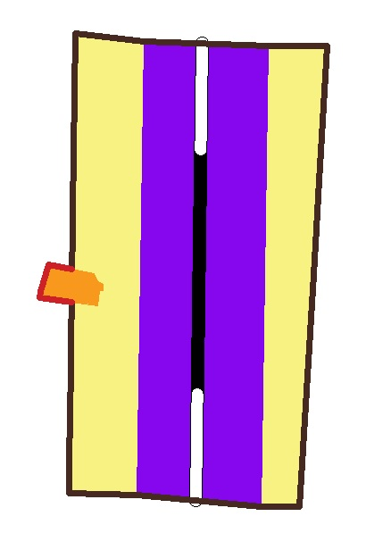
Сведения об объекте
№ п/п | Характеристики объекта | Описание характеристик
1 | 2 | 3
1 | Местоположение объекта | Ивановская область, Тейковский муниципальный район, Новолеушинское сельское поселение, деревня Станция Сахтыш
2 | Площадь объекта | 60198 м²
3 | Иные характеристики объекта | Номер кадастрового квартала: 37:18:080301

Сведения о местоположении границ объекта
Система координат 37.3
Сведения о характерных точках границы земельного участка
Обозначение характерных точек границ | Координаты, м |  | Метод определения координат характерной точки | Средняя квадратичная погрешность положения характерной точки (Mt), м | Описание обозначения точки на местности (при наличии)
Обозначение характерных точек границ | Х | У | Метод определения координат характерной точки |  | Описание обозначения точки на местности (при наличии)
1 | 2 | 3 | 4 | 5 | 6
1 | 6283952.43 | 2189089.80 | Картометрический метод | 0,1
2 | 6283946.49 | 2189140.84 | Картометрический метод | 0,1
3 | 6283943.60 | 2189231.51 | Картометрический метод | 0,1
4 | 6283943.63 | 2189274.86 | Картометрический метод | 0,1
5 | 6283832.96 | 2189268.37 | Картометрический метод | 0,1
6 | 6283809.25 | 2189266.97 | Картометрический метод | 0,1
7 | 6283775.71 | 2189265.00 | Картометрический метод | 0,1
8 | 6283604.74 | 2189254.95 | Картометрический метод | 0,1
9 | 6283604.73 | 2189226.56 | Картометрический метод | 0,1
10 | 6283613.67 | 2189135.00 | Картометрический метод | 0,1
11 | 6283614.98 | 2189085.37 | Картометрический метод | 0,1
12 | 6283635.73 | 2189085.64 | Картометрический метод | 0,1
13 | 6283675.04 | 2189086.16 | Картометрический метод | 0,1
14 | 6283703.46 | 2189086.53 | Картометрический метод | 0,1
15 | 6283730.00 | 2189086.88 | Картометрический метод | 0,1
16 | 6283755.00 | 2189087.21 | Картометрический метод | 0,1
17 | 6283758.35 | 2189063.53 | Картометрический метод | 0,1
18 | 6283762.92 | 2189064.48 | Картометрический метод | 0,1
19 | 6283782.71 | 2189070.69 | Картометрический метод | 0,1
20 | 6283779.33 | 2189087.53 | Картометрический метод | 0,1
21 | 6283805.21 | 2189087.87 | Картометрический метод | 0,1
22 | 6283816.45 | 2189088.02 | Картометрический метод | 0,1
23 | 6283821.90 | 2189088.09 | Картометрический метод | 0,1
24 | 6283952.43 | 2189089.80 | Картометрический метод | 0,1

д. Сидорино

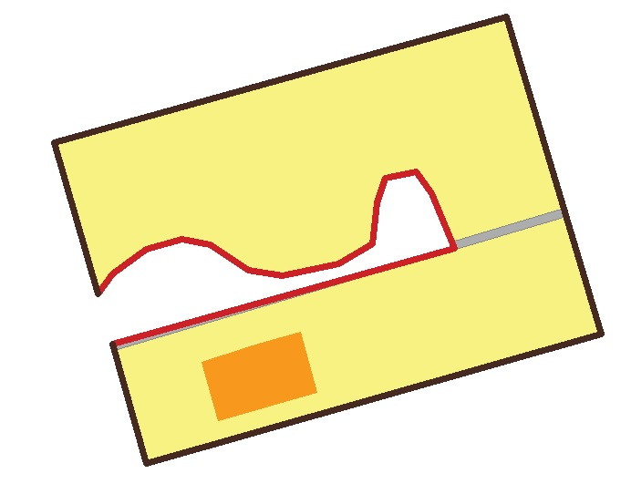
Сведения об объекте
№ п/п | Характеристики объекта | Описание характеристик
1 | 2 | 3
1 | Местоположение объекта | Ивановская область, Тейковский муниципальный район, Новолеушинское сельское поселение, деревня Сидорино
2 | Площадь объекта | 32307 м²
3 | Иные характеристики объекта | Номер кадастрового квартала: 37:18:080303

Сведения о местоположении границ объекта
Система координат 37.3
Сведения о характерных точках границы земельного участка
Обозначение характерных точек границ | Координаты, м |  | Метод определения координат характерной точки | Средняя квадратичная погрешность положения характерной точки (Mt), м | Описание обозначения точки на местности (при наличии)
Обозначение характерных точек границ | Х | У | Метод определения координат характерной точки |  | Описание обозначения точки на местности (при наличии)
1 | 2 | 3 | 4 | 5 | 6
1 | 6281345.35 | 2187644.59 | Картометрический метод | 0,1
2 | 6281406.01 | 2187863.76 | Картометрический метод | 0,1
3 | 6281252.54 | 2187909.33 | Картометрический метод | 0,1
4 | 6281189.92 | 2187689.13 | Картометрический метод | 0,1
5 | 6281247.42 | 2187672.65 | Картометрический метод | 0,1
6 | 6281293.88 | 2187838.25 | Картометрический метод | 0,1
7 | 6281320.23 | 2187827.27 | Картометрический метод | 0,1
8 | 6281330.99 | 2187819.69 | Картометрический метод | 0,1
9 | 6281328.06 | 2187804.61 | Картометрический метод | 0,1
10 | 6281316.23 | 2187800.68 | Картометрический метод | 0,1
11 | 6281296.36 | 2187798.44 | Картометрический метод | 0,1
12 | 6281286.49 | 2187782.11 | Картометрический метод | 0,1
13 | 6281280.52 | 2187754.95 | Картометрический метод | 0,1
14 | 6281283.13 | 2187738.60 | Картометрический метод | 0,1
15 | 6281295.79 | 2187720.11 | Картометрический метод | 0,1
16 | 6281298.30 | 2187706.23 | Картометрический метод | 0,1
17 | 6281293.45 | 2187689.10 | Картометрический метод | 0,1
18 | 6281281.59 | 2187672.69 | Картометрический метод | 0,1
19 | 6281271.75 | 2187665.67 | Картометрический метод | 0,1
20 | 6281345.35 | 2187644.59 | Картометрический метод | 0,1

д. Станция Сидорино

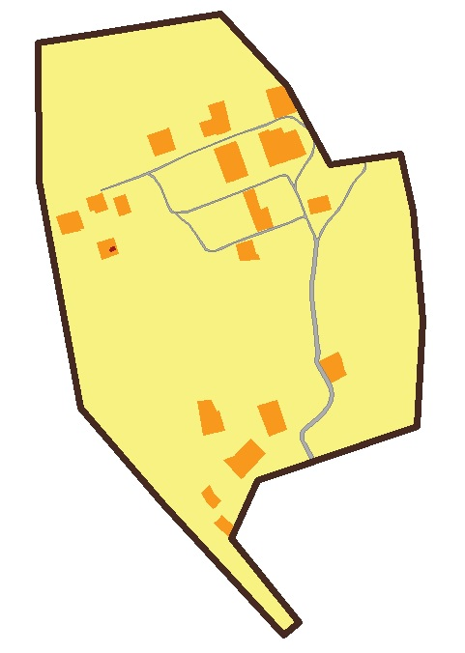
Сведения об объекте
№ п/п | Характеристики объекта | Описание характеристик
1 | 2 | 3
1 | Местоположение объекта | Ивановская область, Тейковский муниципальный район, Новолеушинское сельское поселение, деревня Станция Сидорино
2 | Площадь объекта | 475426 м²
3 | Иные характеристики объекта | Номер кадастрового квартала: 37:18:020201

Сведения о местоположении границ объекта
Система координат 37.3
Сведения о характерных точках границы земельного участка
Обозначение характерных точек границ | Координаты, м |  | Метод определения координат характерной точки | Средняя квадратичная погрешность положения характерной точки (Mt), м | Описание обозначения точки на местности (при наличии)
Обозначение характерных точек границ | Х | У | Метод определения координат характерной точки |  | Описание обозначения точки на местности (при наличии)
1 | 2 | 3 | 4 | 5 | 6
1 | 6280588.10 | 2187418.80 | Картометрический метод | 0,1
2 | 6280605.58 | 2187530.46 | Картометрический метод | 0,1
3 | 6280639.62 | 2187747.78 | Картометрический метод | 0,1
4 | 6280509.96 | 2187868.14 | Картометрический метод | 0,1
5 | 6280367.99 | 2187943.66 | Картометрический метод | 0,1
6 | 6280388.25 | 2188070.88 | Картометрический метод | 0,1
7 | 6280284.38 | 2188093.63 | Картометрический метод | 0,1
8 | 6280088.80 | 2188110.64 | Картометрический метод | 0,1
9 | 6279898.47 | 2188100.00 | Картометрический метод | 0,1
10 | 6279800.10 | 2187812.71 | Картометрический метод | 0,1
11 | 6279694.07 | 2187766.04 | Картометрический метод | 0,1
12 | 6279545.74 | 2187888.40 | Картометрический метод | 0,1
13 | 6279522.08 | 2187860.38 | Картометрический метод | 0,1
14 | 6279757.98 | 2187643.46 | Картометрический метод | 0,1
15 | 6279930.03 | 2187495.18 | Картометрический метод | 0,1
16 | 6280339.41 | 2187420.90 | Картометрический метод | 0,1
17 | 6280588.10 | 2187418.80 | Картометрический метод | 0,1

д. Собольцево

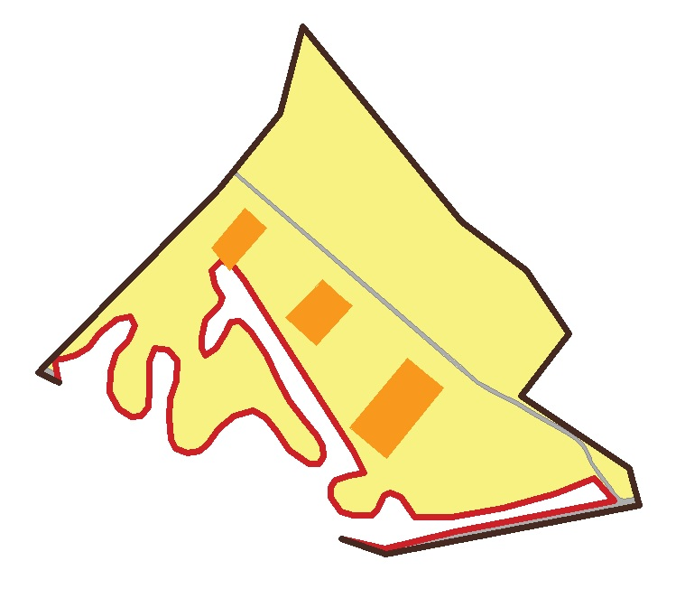

Сведения об объекте
№ п/п | Характеристики объекта | Описание характеристик
1 | 2 | 3
1 | Местоположение объекта | Ивановская область, Тейковский муниципальный район, Новолеушинское сельское поселение, деревня Собольцево
2 | Площадь объекта | 87396 м²
3 | Иные характеристики объекта | Номер кадастрового квартала: 37:18:080314

Сведения о местоположении границ объекта
Система координат 37.3
Сведения о характерных точках границы земельного участка
Обозначение характерных точек границ | Координаты, м |  | Метод определения координат характерной точки | Средняя квадратичная погрешность положения характерной точки (Mt), м | Описание обозначения точки на местности (при наличии)
Обозначение характерных точек границ | Х | У | Метод определения координат характерной точки |  | Описание обозначения точки на местности (при наличии)
1 | 2 | 3 | 4 | 5 | 6
1 | 6280410.84 | 2191415.92 | Картометрический метод | 0,1
2 | 6280247.80 | 2191549.16 | Картометрический метод | 0,1
3 | 6280206.46 | 2191603.76 | Картометрический метод | 0,1
4 | 6280153.56 | 2191639.29 | Картометрический метод | 0,1
5 | 6280101.85 | 2191599.53 | Картометрический метод | 0,1
6 | 6280041.18 | 2191690.38 | Картометрический метод | 0,1
7 | 6280032.05 | 2191692.26 | Картометрический метод | 0,1
8 | 6280010.44 | 2191698.63 | Картометрический метод | 0,1
9 | 6279969.34 | 2191485.68 | Картометрический метод | 0,1
10 | 6279982.01 | 2191449.15 | Картометрический метод | 0,1
11 | 6279974.11 | 2191485.27 | Картометрический метод | 0,1
12 | 6279987.79 | 2191543.98 | Картометрический метод | 0,1
13 | 6280013.80 | 2191677.11 | Картометрический метод | 0,1
14 | 6280033.00 | 2191660.68 | Картометрический метод | 0,1
15 | 6280019.77 | 2191627.77 | Картометрический метод | 0,1
16 | 6280007.98 | 2191583.97 | Картометрический метод | 0,1
17 | 6280000.27 | 2191541.34 | Картометрический метод | 0,1
18 | 6280000.40 | 2191510.17 | Картометрический метод | 0,1
19 | 6280016.80 | 2191498.51 | Картометрический метод | 0,1
20 | 6280020.64 | 2191489.72 | Картометрический метод | 0,1
21 | 6280018.43 | 2191484.20 | Картометрический метод | 0,1
22 | 6280006.93 | 2191479.30 | Картометрический метод | 0,1
23 | 6280001.94 | 2191474.78 | Картометрический метод | 0,1
24 | 6280001.86 | 2191458.42 | Картометрический метод | 0,1
25 | 6280004.65 | 2191447.99 | Картометрический метод | 0,1
26 | 6280016.65 | 2191439.77 | Картометрический метод | 0,1
27 | 6280025.03 | 2191440.09 | Картометрический метод | 0,1
28 | 6280031.44 | 2191443.62 | Картометрический метод | 0,1
29 | 6280034.70 | 2191455.92 | Картометрический метод | 0,1
30 | 6280036.94 | 2191467.70 | Картометрический метод | 0,1
31 | 6280055.36 | 2191458.82 | Картометрический метод | 0,1
32 | 6280181.97 | 2191377.84 | Картометрический метод | 0,1
33 | 6280197.84 | 2191367.56 | Картометрический метод | 0,1
34 | 6280210.55 | 2191358.23 | Картометрический метод | 0,1
35 | 6280206.59 | 2191354.72 | Картометрический метод | 0,1
36 | 6280214.83 | 2191348.25 | Картометрический метод | 0,1
37 | 6280206.77 | 2191339.90 | Картометрический метод | 0,1
38 | 6280193.87 | 2191342.99 | Картометрический метод | 0,1
39 | 6280183.96 | 2191348.68 | Картометрический метод | 0,1
40 | 6280177.89 | 2191346.94 | Картометрический метод | 0,1
41 | 6280165.02 | 2191334.42 | Картометрический метод | 0,1
42 | 6280150.67 | 2191331.96 | Картометрический метод | 0,1
43 | 6280142.02 | 2191331.64 | Картометрический метод | 0,1
44 | 6280135.48 | 2191334.46 | Картометрический метод | 0,1
45 | 6280142.04 | 2191344.02 | Картометрический метод | 0,1
46 | 6280155.16 | 2191351.73 | Картометрический метод | 0,1
47 | 6280163.55 | 2191355.48 | Картометрический метод | 0,1
48 | 6280164.22 | 2191363.35 | Картометрический метод | 0,1
49 | 6280155.70 | 2191372.39 | Картометрический метод | 0,1
50 | 6280135.26 | 2191385.72 | Картометрический метод | 0,1
51 | 6280115.98 | 2191395.33 | Картометрический метод | 0,1
52 | 6280098.08 | 2191404.98 | Картометрический метод | 0,1
53 | 6280082.16 | 2191417.10 | Картометрический метод | 0,1
54 | 6280068.76 | 2191427.61 | Картометрический метод | 0,1
55 | 6280060.18 | 2191432.79 | Картометрический метод | 0,1
56 | 6280050.92 | 2191433.82 | Картометрический метод | 0,1
57 | 6280045.21 | 2191430.18 | Картометрический метод | 0,1
58 | 6280044.99 | 2191421.29 | Картометрический метод | 0,1
59 | 6280056.53 | 2191405.22 | Картометрический метод | 0,1
60 | 6280072.12 | 2191394.58 | Картометрический метод | 0,1
61 | 6280083.74 | 2191385.66 | Картометрический метод | 0,1
62 | 6280089.58 | 2191374.67 | Картометрический метод | 0,1
63 | 6280085.02 | 2191358.75 | Картометрический метод | 0,1
64 | 6280074.49 | 2191345.63 | Картометрический метод | 0,1
65 | 6280061.09 | 2191336.19 | Картометрический метод | 0,1
66 | 6280055.10 | 2191328.95 | Картометрический метод | 0,1
67 | 6280054.14 | 2191319.70 | Картометрический метод | 0,1
68 | 6280058.08 | 2191309.94 | Картометрический метод | 0,1
69 | 6280065.46 | 2191305.75 | Картометрический метод | 0,1
70 | 6280083.61 | 2191304.35 | Картометрический метод | 0,1
71 | 6280099.11 | 2191305.34 | Картометрический метод | 0,1
72 | 6280114.54 | 2191310.33 | Картометрический метод | 0,1
73 | 6280130.80 | 2191311.28 | Картометрический метод | 0,1
74 | 6280140.04 | 2191303.36 | Картометрический метод | 0,1
75 | 6280141.75 | 2191292.56 | Картометрический метод | 0,1
76 | 6280130.24 | 2191287.53 | Картометрический метод | 0,1
77 | 6280107.55 | 2191287.37 | Картометрический метод | 0,1
78 | 6280092.44 | 2191286.73 | Картометрический метод | 0,1
79 | 6280084.83 | 2191280.81 | Картометрический метод | 0,1
80 | 6280084.45 | 2191272.34 | Картометрический метод | 0,1
81 | 6280091.03 | 2191261.92 | Картометрический метод | 0,1
82 | 6280104.45 | 2191254.23 | Картометрический метод | 0,1
83 | 6280122.36 | 2191255.31 | Картометрический метод | 0,1
84 | 6280137.27 | 2191259.65 | Картометрический метод | 0,1
85 | 6280148.56 | 2191270.53 | Картометрический метод | 0,1
86 | 6280160.87 | 2191275.94 | Картометрический метод | 0,1
87 | 6280168.03 | 2191272.15 | Картометрический метод | 0,1
88 | 6280166.06 | 2191260.17 | Картометрический метод | 0,1
89 | 6280154.42 | 2191245.98 | Картометрический метод | 0,1
90 | 6280142.79 | 2191236.88 | Картометрический метод | 0,1
91 | 6280135.37 | 2191225.81 | Картометрический метод | 0,1
92 | 6280132.93 | 2191214.66 | Картометрический метод | 0,1
93 | 6280132.93 | 2191208.18 | Картометрический метод | 0,1
94 | 6280115.09 | 2191211.25 | Картометрический метод | 0,1
95 | 6280112.87 | 2191212.03 | Картометрический метод | 0,1
96 | 6280121.02 | 2191194.64 | Картометрический метод | 0,1
97 | 6280275.66 | 2191346.62 | Картометрический метод | 0,1
98 | 6280338.06 | 2191397.51 | Картометрический метод | 0,1
99 | 6280410.84 | 2191415.92 | Картометрический метод | 0,1

д. Терентьево

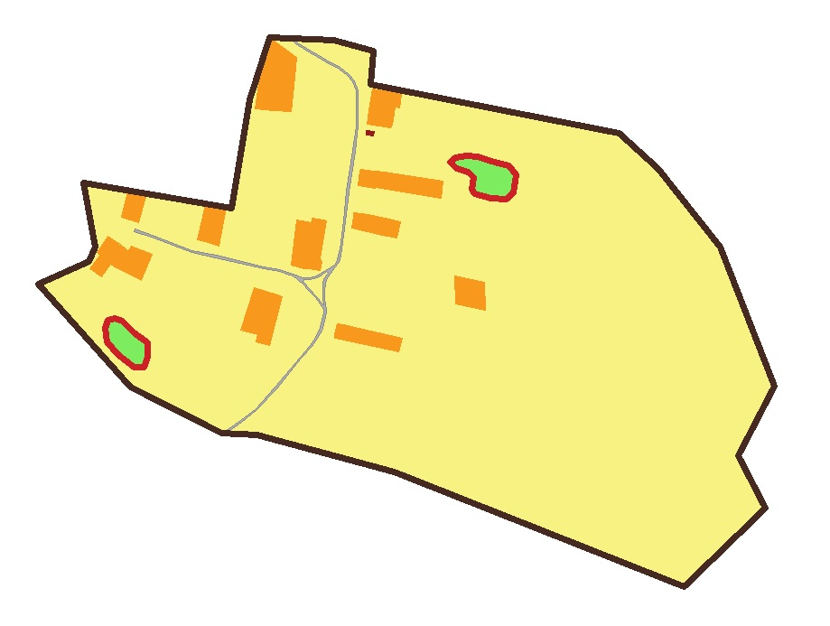
Сведения об объекте
№ п/п | Характеристики объекта | Описание характеристик
1 | 2 | 3
1 | Местоположение объекта | Ивановская область, Тейковский муниципальный район, Новолеушинское сельское поселение, деревня Терентьево
2 | Площадь объекта | 482213 м²
3 | Иные характеристики объекта | Номер кадастрового квартала: 37:18:080118

Сведения о местоположении границ объекта
Система координат 37.3
Сведения о характерных точках границы земельного участка
Обозначение характерных точек границ | Координаты, м |  | Метод определения координат характерной точки | Средняя квадратичная погрешность положения характерной точки (Mt), м | Описание обозначения точки на местности (при наличии)
Обозначение характерных точек границ | Х | У | Метод определения координат характерной точки |  | Описание обозначения точки на местности (при наличии)
1 | 2 | 3 | 4 | 5 | 6
1 | 6288521.35 | 2183658.31 | Картометрический метод | 0,1
2 | 6288485.09 | 2183872.57 | Картометрический метод | 0,1
3 | 6288641.48 | 2183898.62 | Картометрический метод | 0,1
4 | 6288732.08 | 2183927.10 | Картометрический метод | 0,1
5 | 6288728.07 | 2184020.61 | Картометрический метод | 0,1
6 | 6288712.00 | 2184077.18 | Картометрический метод | 0,1
7 | 6288664.00 | 2184073.65 | Картометрический метод | 0,1
8 | 6288593.03 | 2184433.83 | Картометрический метод | 0,1
9 | 6288542.53 | 2184490.66 | Картометрический метод | 0,1
10 | 6288428.67 | 2184580.05 | Картометрический метод | 0,1
11 | 6288227.36 | 2184658.50 | Картометрический метод | 0,1
12 | 6288126.60 | 2184606.77 | Картометрический метод | 0,1
13 | 6288049.92 | 2184645.67 | Картометрический метод | 0,1
14 | 6287936.05 | 2184527.50 | Картометрический метод | 0,1
15 | 6288103.26 | 2184107.38 | Картометрический метод | 0,1
16 | 6288156.99 | 2183908.66 | Картометрический метод | 0,1
17 | 6288158.43 | 2183857.47 | Картометрический метод | 0,1
18 | 6288226.27 | 2183726.09 | Картометрический метод | 0,1
19 | 6288375.07 | 2183592.62 | Картометрический метод | 0,1
20 | 6288407.42 | 2183666.03 | Картометрический метод | 0,1
21 | 6288428.79 | 2183674.07 | Картометрический метод | 0,1
22 | 6288521.35 | 2183658.31 | Картометрический метод | 0,1
1 | 6288322.38 | 2183692.49 | Картометрический метод | 0,1
2 | 6288325.41 | 2183703.45 | Картометрический метод | 0,1
3 | 6288321.19 | 2183714.14 | Картометрический метод | 0,1
4 | 6288304.37 | 2183731.60 | Картометрический метод | 0,1
5 | 6288290.35 | 2183750.30 | Картометрический метод | 0,1
6 | 6288269.22 | 2183750.28 | Картометрический метод | 0,1
7 | 6288254.38 | 2183744.96 | Картометрический метод | 0,1
8 | 6288255.08 | 2183731.48 | Картометрический метод | 0,1
9 | 6288272.54 | 2183707.19 | Картометрический метод | 0,1
10 | 6288290.62 | 2183692.07 | Картометрический метод | 0,1
11 | 6288310.53 | 2183689.00 | Картометрический метод | 0,1
12 | 6288322.38 | 2183692.49 | Картометрический метод | 0,1
1 | 6288551.72 | 2184189.71 | Картометрический метод | 0,1
2 | 6288558.37 | 2184197.55 | Картометрический метод | 0,1
3 | 6288560.64 | 2184213.04 | Картометрический метод | 0,1
4 | 6288560.01 | 2184229.93 | Картометрический метод | 0,1
5 | 6288554.74 | 2184243.99 | Картометрический метод | 0,1
6 | 6288550.41 | 2184258.08 | Картометрический метод | 0,1
7 | 6288546.01 | 2184274.26 | Картометрический метод | 0,1
8 | 6288533.29 | 2184284.05 | Картометрический метод | 0,1
9 | 6288507.77 | 2184280.25 | Картометрический метод | 0,1
10 | 6288498.64 | 2184270.21 | Картометрический метод | 0,1
11 | 6288499.85 | 2184248.02 | Картометрический метод | 0,1
12 | 6288505.66 | 2184224.67 | Картометрический метод | 0,1
13 | 6288512.84 | 2184220.57 | Картометрический метод | 0,1
14 | 6288529.58 | 2184223.09 | Картометрический метод | 0,1
15 | 6288537.73 | 2184215.79 | Картометрический метод | 0,1
16 | 6288542.20 | 2184197.91 | Картометрический метод | 0,1
17 | 6288551.72 | 2184189.71 | Картометрический метод | 0,1

д. Хомутово

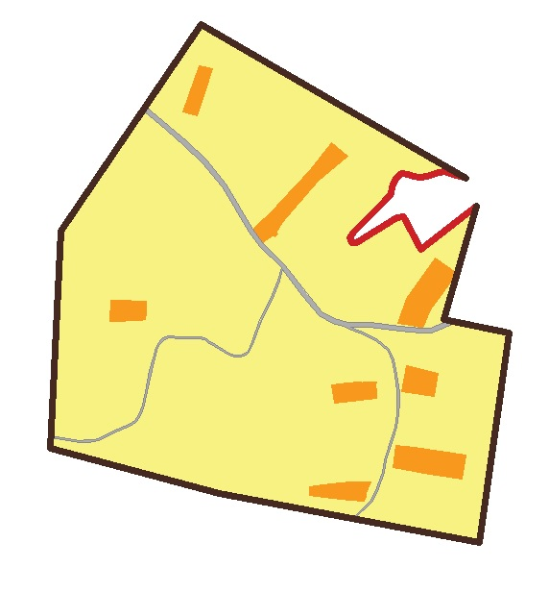

Сведения об объекте
№ п/п | Характеристики объекта | Описание характеристик
1 | 2 | 3
1 | Местоположение объекта | Ивановская область, Тейковский муниципальный район, Новолеушинское сельское поселение, деревня Хомутово
2 | Площадь объекта | 327039 м²
3 | Иные характеристики объекта | Номер кадастрового квартала: 37:18:080224

Сведения о местоположении границ объекта
Система координат 37.3
Сведения о характерных точках границы земельного участка
Обозначение характерных точек границ | Координаты, м |  | Метод определения координат характерной точки | Средняя квадратичная погрешность положения характерной точки (Mt), м | Описание обозначения точки на местности (при наличии)
Обозначение характерных точек границ | Х | У | Метод определения координат характерной точки |  | Описание обозначения точки на местности (при наличии)
1 | 2 | 3 | 4 | 5 | 6
1 | 6284239.10 | 2196139.41 | Картометрический метод | 0,1
2 | 6284018.85 | 2196520.25 | Картометрический метод | 0,1
3 | 6284019.97 | 2196516.50 | Картометрический метод | 0,1
4 | 6284022.23 | 2196505.37 | Картометрический метод | 0,1
5 | 6284028.36 | 2196487.82 | Картометрический метод | 0,1
6 | 6284025.55 | 2196475.25 | Картометрический метод | 0,1
7 | 6284021.56 | 2196464.65 | Картометрический метод | 0,1
8 | 6284020.39 | 2196453.06 | Картометрический метод | 0,1
9 | 6284021.56 | 2196444.26 | Картометрический метод | 0,1
10 | 6284024.26 | 2196437.53 | Картометрический метод | 0,1
11 | 6284024.97 | 2196427.53 | Картометрический метод | 0,1
12 | 6284019.15 | 2196418.55 | Картометрический метод | 0,1
13 | 6284006.42 | 2196414.20 | Картометрический метод | 0,1
14 | 6283996.14 | 2196411.70 | Картометрический метод | 0,1
15 | 6283986.18 | 2196403.25 | Картометрический метод | 0,1
16 | 6283941.42 | 2196358.27 | Картометрический метод | 0,1
17 | 6283932.58 | 2196353.64 | Картометрический метод | 0,1
18 | 6283926.84 | 2196356.20 | Картометрический метод | 0,1
19 | 6283926.32 | 2196363.35 | Картометрический метод | 0,1
20 | 6283962.76 | 2196421.17 | Картометрический метод | 0,1
21 | 6283963.93 | 2196430.40 | Картометрический метод | 0,1
22 | 6283916.31 | 2196455.50 | Картометрический метод | 0,1
23 | 6283978.99 | 2196534.78 | Картометрический метод | 0,1
24 | 6283815.71 | 2196488.63 | Картометрический метод | 0,1
25 | 6283796.31 | 2196581.91 | Картометрический метод | 0,1
26 | 6283497.55 | 2196538.74 | Картометрический метод | 0,1
27 | 6283567.74 | 2196165.48 | Картометрический метод | 0,1
28 | 6283631.78 | 2195923.02 | Картометрический метод | 0,1
29 | 6283942.62 | 2195938.76 | Картометрический метод | 0,1
30 | 6284239.10 | 2196139.41 | Картометрический метод | 0,1

д. Чайка


Сведения об объекте
№ п/п | Характеристики объекта | Описание характеристик
1 | 2 | 3
1 | Местоположение объекта | Ивановская область, Тейковский муниципальный район, Новолеушинское сельское поселение, деревня Чайка
2 | Площадь объекта | 13271 м²
3 | Иные характеристики объекта | Номер кадастрового квартала: 37:18:050201

Сведения о местоположении границ объекта
Система координат 37.3
Сведения о характерных точках границы земельного участка
Обозначение характерных точек границ | Координаты, м |  | Метод определения координат характерной точки | Средняя квадратичная погрешность положения характерной точки (Mt), м | Описание обозначения точки на местности (при наличии)
Обозначение характерных точек границ | Х | У | Метод определения координат характерной точки |  | Описание обозначения точки на местности (при наличии)
1 | 2 | 3 | 4 | 5 | 6
1 | 6275834.66 | 2193329.94 | Картометрический метод | 0,1
2 | 6275821.65 | 2193377.73 | Картометрический метод | 0,1
3 | 6275806.38 | 2193433.81 | Картометрический метод | 0,1
4 | 6275689.21 | 2193401.14 | Картометрический метод | 0,1
5 | 6275700.21 | 2193356.44 | Картометрический метод | 0,1
6 | 6275715.09 | 2193296.01 | Картометрический метод | 0,1
7 | 6275834.66 | 2193329.94 | Картометрический метод | 0,1

д. Шумилово

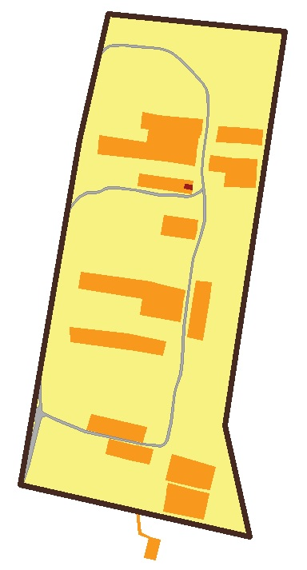
Сведения об объекте
№ п/п | Характеристики объекта | Описание характеристик
1 | 2 | 3
1 | Местоположение объекта | Ивановская область, Тейковский муниципальный район, Новолеушинское сельское поселение, деревня Шумилово
2 | Площадь объекта | 208424 м²
3 | Иные характеристики объекта | Номер кадастрового квартала: 37:18:080207

Сведения о местоположении границ объекта
Система координат 37.3
Сведения о характерных точках границы земельного участка
Обозначение характерных точек границ | Координаты, м |  | Метод определения координат характерной точки | Средняя квадратичная погрешность положения характерной точки (Mt), м | Описание обозначения точки на местности (при наличии)
Обозначение характерных точек границ | Х | У | Метод определения координат характерной точки |  | Описание обозначения точки на местности (при наличии)
1 | 2 | 3 | 4 | 5 | 6
1 | 6287176.40 | 2191690.20 | Картометрический метод | 0,1
2 | 6287150.69 | 2191951.42 | Картометрический метод | 0,1
3 | 6287103.95 | 2191944.29 | Картометрический метод | 0,1
4 | 6287068.20 | 2191938.57 | Картометрический метод | 0,1
5 | 6287058.51 | 2191937.92 | Картометрический метод | 0,1
6 | 6286564.74 | 2191862.64 | Картометрический метод | 0,1
7 | 6286399.58 | 2191899.57 | Картометрический метод | 0,1
8 | 6286437.12 | 2191734.36 | Картометрический метод | 0,1
9 | 6286405.49 | 2191738.09 | Картометрический метод | 0,1
10 | 6286398.78 | 2191752.71 | Картометрический метод | 0,1
11 | 6286395.35 | 2191766.79 | Картометрический метод | 0,1
12 | 6286365.30 | 2191759.46 | Картометрический метод | 0,1
13 | 6286369.28 | 2191743.15 | Картометрический метод | 0,1
14 | 6286396.78 | 2191749.86 | Картометрический метод | 0,1
15 | 6286403.48 | 2191735.28 | Картометрический метод | 0,1
16 | 6286437.83 | 2191731.27 | Картометрический метод | 0,1
17 | 6286476.98 | 2191559.03 | Картометрический метод | 0,1
18 | 6286988.72 | 2191646.80 | Картометрический метод | 0,1
19 | 6287176.40 | 2191690.20 | Картометрический метод | 0,1

